Областное государственное бюджетное
профессиональное образовательное учреждение
«Ивановский медицинский колледж»

РАБОЧАЯ ТЕТРАДЬ

для проведения практических занятий со студентами
медицинского колледжа

Специальность 31.02.01. Лечебное дело
ПМ.02 Лечебная деятельность
МДК 02.01. Лечение пациентов терапевтического профиля
Часть 2. Лечение пациентов с заболеваниями пищеварительной, мочевыделительной, эндокринной системы, с заболеваниями крови и суставов

Иваново, 2022 г.

Составитель:
преподаватель Бурлакова А.А.
Рассмотрено и утверждено
Советом по научно-исследовательской
деятельности ОГБПОУ «ИМК»
протокол №__________от____________
Председатель Совета
Директор ОГБПОУ «ИМК»
Кудрина Т.В._______________________

СОДЕРЖАНИЕ

Пояснительная записка……………………………………………………………………. 4
Тема № 1 Лечение пациентов с острыми и хроническими гастритами, ЯБ желудка и 12-перстной кишки……………………………………………..……………………………….6

Тема № 2 Лечение пациентов с хроническим гепатитом, циррозом печени, хроническим холециститом, ЖКБ, ДЖВП…………………………………………………....….………15

Тема № 3 Лечение пациентов с хроническим энтеритом, колитом, панкреатитом…………………………………………….………………………………….23

Тема № 4 Лечение пациентов с острым и хроническим пиелонефритом, гломерулонефритом, МКБ, ХПН……………………………..……………………………31

Тема № 5 Лечение пациентов с заболеваниями гипофиза, надпочечников, щитовидной железы…..…………………………………………………………………………………...43

Тема № 6 Лечение пациентов с сахарным диабетом…………………………………………………………………………………….51

Тема № 7 .. Лечение пациентов с заболеваниями кроветворных органов ….………….59

Тема № 8 Лечение пациентов с заболеваниями суставов……..………………………………………………………………………………69

Рекомендуемая литература……….……………………………………………………….76

ПОЯСНИТЕЛЬНАЯ ЗАПИСКА
Рабочая тетрадь «Лечение пациентов терапевтического профиля» предназначена для студентов по специальности «Лечебное дело».
Цель создания данной рабочей тетради: оказание помощи студентам в выполнении самостоятельной работы, в подготовке к практическим занятиям.
Настоящее методическое пособие содержит работы, которые позволят студентам самостоятельно овладеть фундаментальными знаниями, профессиональными умениями и навыками деятельности по специальности, опытом творческой и исследовательской деятельности и направлены на формирование следующих компетенций:

ОК 1. Понимать сущность и социальную значимость своей будущей профессии, проявлять к ней устойчивый интерес.
ОК 2. Организовывать собственную деятельность, выбирать типовые методы и способы выполнения профессиональных задач, оценивать их эффективность и качество.
ОК 3. Принимать решения в стандартных и нестандартных ситуациях и нести за них ответственность.
ОК 4. Осуществлять поиск и использование информации, необходимой для эффективного выполнения возложенных на него профессиональных задач, а также для своего профессионального и личностного развития.
ОК 5. Использовать информационно-коммуникационные технологии в профессиональной деятельности.
ОК 6. Работать в коллективе и команде, эффективно общаться с коллегами, руководством, потребителями.
ОК 7. Брать ответственность за работу членов команды (подчиненных), за результат выполнения заданий.
ОК 8. Самостоятельно определять задачи профессионального и личностного развития, заниматься самообразованием, осознанно планировать и осуществлять повышение своей квалификации.
ОК 9. Ориентироваться в условиях частой смены технологий в профессиональной деятельности.
ОК 10. Бережно относиться к историческому наследию и культурным традициям народа, уважать социальные, культурные и религиозные различия.
ОК 11. Быть готовым брать на себя нравственные обязательства по отношению к природе, обществу, человеку.
ОК 12. Организовывать рабочее место с соблюдением требований охраны труда, производственной санитарии, инфекционной и противопожарной безопасности.
ОК 13. Вести здоровый образ жизни, заниматься физической культурой и спортом для укрепления здоровья, достижения жизненных и профессиональных целей.
ПК 2.1. Определять программу лечения пациентов различных возрастных групп.
ПК 2.2. Определять тактику ведения пациента.
ПК 2.3. Выполнять лечебные вмешательства.
ПК 2.4. Проводить контроль эффективности лечения.
ПК 2.5. Осуществлять контроль состояния пациента.
ПК 2.6. Организовывать специализированный сестринский уход за пациентом.
ПК 2.7. Организовывать оказание психологической помощи пациенту и его окружению.
ПК 2.8. Оформлять медицинскую документацию.
В результате изучения обязательной части учебного цикла обучающийся должен:

знать:
- принципы лечения и ухода в терапии, при осложнениях заболеваний;
- фармакокинетику и фармакодинамику лекарственных препаратов;

- показания и противопоказания к назначению лекарственных средств;

- побочные действия, характер взаимодействия лекарственных препаратов из однородных и различных лекарственных групп;

уметь:

- проводить дифференциальную диагностику заболеваний;

- определять тактику ведения пациента;

- назначать не медикаментозное и медикаментозное лечение;

- определять показания и противопоказания к применению лекарственных средств;

- применять лекарственные средства пациентам разных возрастных групп;

- определять показания к госпитализации пациента и организовать транспортировку в лечебно-профилактическое учреждение;

- проводить лечебно-диагностические манипуляции;

- проводить контроль эффективности лечения;

- осуществлять уход за пациентами при различных заболеваниях с учетом возраста

иметь практический опыт:

- назначения лечения и определения тактики ведения пациента;
- выполнения и оценки результатов лечебных мероприятий;
- организации специализированного ухода за пациентами при различной патологии с учетом возраста;
- оказания медицинских услуг в терапии.

ТЕМА 1. ЛЕЧЕНИЕ ПАЦИЕНТОВ С ОСТРЫМИ И ХРОНИЧЕСКИМИ ГАСТРИТАМИ, ЯЗВЕННОЙ БОЛЕЗНЬЮ ЖЕЛУДКА И 12-ПЕРСТНОЙ КИШКИ

Задание №1
Дайте определения:

Острый гастрит_____________________________________________________________
____________________________________________________________________________
Хронический гастрит_________________________________________________________
____________________________________________________________________________
Гиперацидный гастрит_______________________________________________________
____________________________________________________________________________
Гипоацидный гастрит________________________________________________________
____________________________________________________________________________
Анацидный гастрит__________________________________________________________
____________________________________________________________________________
Перфорация язвы____________________________________________________________
_____________________________________________________________________________
Пенетрация язвы____________________________________________________________
_____________________________________________________________________________
Задание №2
Заполните таблицу «Лечение хронического гастрита с пониженной секрецией»
Название группы лекарств | Препараты (не менее 5) | Механизм действия
Задание №3
Каковы особенности диетотерапии при гастрите с пониженной кислотностью желудочного сока? ____________________________________________________________________________________________________________________________________________________________________________________________________________________________________________________________________________________________________________________
Каковы особенности диетотерапии при гастрите с повышенной кислотностью желудочного сока? ____________________________________________________________________________________________________________________________________________________________________________________________________________________________________________________________________________________________________________________
Задание №4
Назовите препараты, которые оказывают тормозящее влияние на секрецию соляной кислоты_____________________________________________________________________________________________________________________________________________________________________________________________________________________________________________________________________________________________________________
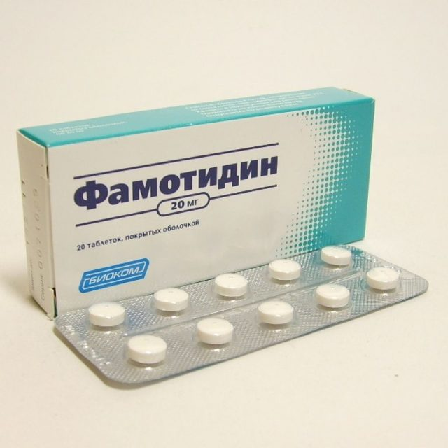
Задание №5
Установите соответствие между группой препаратов и названием лекарств.
Группа | Препарат
1.Антацид | А. Кларитромицин
2.Антибиотик | Б. Маалокс
3.Прокинетик | В. Ранитидин
4.Ингибитор протоновой помпы | Г. Церукал
5.Блокатор Н-2 гистаминовых рецепторов | Д. Фамотидин
 | Е. Альмагель
 | Ж. Тетрациклин
 | З. Омепразол
__________________________________________________________________________________________________________________________________________________________
Задание № 6
В чем заключается лечение гастритов и язвенной болезни, ассоциированных с Helicobacter Pylori?
_________________________________________________________________________________________________________________________________________________________________________________________________________________________________________________________________________________________________________________________________________________________________________________________________
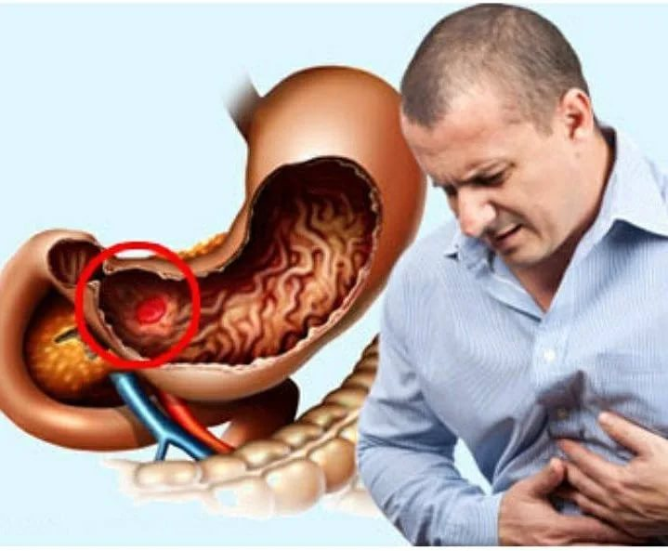
Задание №7
Подробно расшифруйте, в чем заключаются:
- Первичная профилактика язвенной болезни -
_________________________________________________________________________________________________________________________________________________________________________________________________________________________
_________________________________________________________________________
- Вторичная профилактика язвенной болезни -
__________________________________________________________________________________________________________________________________________________________________________________________________________________________
_________________________________________________________________________
Задание №8
Ответьте на вопросы тестового контроля.
1.Диета при гастритах предусматривает:
А) питание 4-5 раз в сутки
Б) большие порции пищи
В) жареная пища
Г) питание 1-2 раза в сутки
2.К антихеликобактерной терапии относится:
А) метронидазол
Б) церукал
В) амброксол
Г) аспирин
3.Укажите Н-2 блокатор:
А)омепразол
Б) фестал
В) фамотидин
Г) метронидазол
4.Лечение острого гиперацидного гастрита включает:
А) Н-2 блокаторы
Б) диетотерапия
В) блокаторы протонной помпы
Г) все перечисленное
5.К ингибиторам протонной помпы относится:
А) фамотидин
Б) альмагель
В) омепразол
Г) ранитидин
6. Лечение острого гипоацидного гастрита включает:
А)желудочный сок
Б) диетотерапия
В) ацидин-пепсин
Г) все перечисленное
7.К немедикаментозному лечению гастритов относятся:
А) грязелечение
Б) гидротерапия
В) грелки
Г) все перечисленное
8.Какое щажение желудка проводится при гастритах
А) химическое
Б) механическое
В) термическое
Г) все перечисленное
9.Препарат, нормализующий моторику желудка:
А) атенолол
Б) фестал
В) церукал
Г) метронидазол
10. Желудочную секрецию стимулирует:
А) плантаглюцид
Б) циметидин
В)ранитидин
Г) фамотидин
Задание №9
Решите ситуационные задачи.
Задача №1
К фельдшеру обратилась женщина 21 года с жалобами на появление боли в эпигастральной области после еды, отрыжку кислым, изжогу. Режим питания не соблюдает. Боли беспокоят 2 года.
Объективно: температура 36,6⁰С. Состояние удовлетворительное. Кожа чистая. Язык обложен беловатым налетом. Живот при пальпации мягкий, отмечается слабая болезненность в эпигастральной области. Со стороны других органов патологии нет.
Задания:
1. Сформулируйте и обоснуйте предположительный диагноз.
_____________________________________________________________________________
2. Перечислите необходимые дополнительные исследования.
_____________________________________________________________________________
____________________________________________________________________________
3. Назовите возможные осложнения данного заболевания.
_____________________________________________________________________________
_____________________________________________________________________________
4.Определите Вашу тактику в отношении данного пациента, расскажите о принципах лечения, прогнозе и профилактике данного заболевания. _____________________________________________________________________________
____________________________________________________________________________________________________________________________________________________________________________________________________________________________________________________________________________________________________________________
Задача № 2
Больной И., 30 лет, обратился к фельдшеру с жалобами на чувство полноты и боли в эпигастральной области, возникающие вскоре после еды, частую отрыжку тухлым, отмечает похудание. Считает себя больным в течение 5 лет. Последние 2 дня ухудшение самочувствия связывает с погрешностью в диете (выпивал). Вредные привычки: курит, употребляет алкоголь.
Объективно: общее состояние удовлетворительное, кожа бледная, подкожно-жировой слой выражен недостаточно. Со стороны сердечно-сосудистой системы и легких патологии нет. Язык обложен белым налетом. Живот вздут, при пальпации нерезкая болезненность в эпигастральной области. Печень и селезенка не пальпируются.
Задания:
1. Сформулируйте и обоснуйте предположительный диагноз.___________________________________________________________________________________________________________________________________________________
2. Назовите необходимые дополнительные исследования _____________________________________________________________________________
3. Назовите возможные осложнения данного заболевания__________________________________________________________________
4. Определите Вашу тактику в отношении данного пациента, расскажите о принципах лечения данного заболевания. ________________________________________________________________________________________________________________________________________________________________________________________________________________________________________________________________________________________________________________________________________________________________________________________________
Задача № 3
Больной А., 36 лет, обратился к фельдшеру с жалобами на острые боли в животе, возникающие через 30 мин. после приема пищи, рвоту на высоте боли, приносящую облегчение. Иногда больной сам вызывает рвоту после еды для уменьшения боли. Аппетит сохранен, но из-за появления болей после еды, больной ограничивает прием пищи. Болен несколько лет, ухудшение состояния отмечается в осенне-весенний период, обострения провоцируются эмоциональными перегрузками. Больной курит в течение 20 лет по 1 пачке сигарет в день.
Объективно: общее состояние удовлетворительное. Кожные покровы и видимые слизистые оболочки бледные, подкожно-жировая клетчатка развита недостаточно. Легкие и сердце без патологии. Язык обложен беловатым налетом. При пальпации живота отмечается болезненность в эпигастральной области. Печень и селезенка не пальпируются.

Задания:
1. Сформулируйте и обоснуйте предположительный диагноз. __________________________________________________________________________________________________________________________________________________________
2. Назовите необходимые дополнительные исследования. __________________________________________________________________________________________________________________________________________________________
3. Определите Вашу тактику в отношении данного пациента, расскажите о принципах лечения данного заболевания. _________________________________________________________________________________________________________________________________________________________________________________________________________________________________________________________________________________________________________________________________________________________________________________________________
Задача № 4
Больной О., 20 лет, обратился к фельдшеру с жалобами на сильные боли в животе, возникающие через 3-4 часа после еды, натощак, нередко ночью, боли проходят после приема молока. Отмечается склонность к запорам, похудание. Аппетит сохранен. Больным считает себя в течение года. Из анамнеза выяснилось, что больной много курит, злоупотребляет алкоголем.
Объективно: общее состояние удовлетворительное, кожные покровы бледные, подкожно-жировая клетчатка развита удовлетворительно. Со стороны легких и сердечно-сосудистой системы патологии нет. Язык обложен бело-желтым налетом. При пальпации живота отмечается резкая болезненность справа от средней линии выше пупка. Печень и селезенка не пальпируются.
Задания:
1. Сформулируйте и обоснуйте предположительный диагноз. __________________________________________________________________________________________________________________________________________________________
2. Назовите необходимые дополнительные исследования __________________________________________________________________________________________________________________________________________________________
3. Назовите возможные осложнения данного заболевания.
__________________________________________________________________________________________________________________________________________________________
4. Определите Вашу тактику в отношении данного пациента, расскажите о принципах лечения, прогнозе и профилактике данного заболевания. _________________________________________________________________________________________________________________________________________________________________________________________________________________________________________________________________________________________________________________________________________________________________________________________________
Задание №10
Выпишите рецепты препаратов. К какой группе относится каждый препарат?
Ранитидин_________________________________________________________________
___________________________________________________________________________
Омепразол_________________________________________________________________
___________________________________________________________________________
Кларитромицин_____________________________________________________________
____________________________________________________________________________
Метронидазол_______________________________________________________________
____________________________________________________________________________
Фосфалюгель________________________________________________________________
____________________________________________________________________________
Но-шпа_____________________________________________________________________
____________________________________________________________________________
Церукал_____________________________________________________________________
____________________________________________________________________________

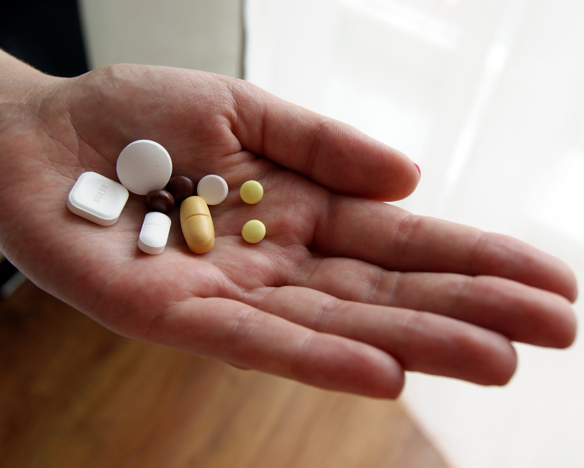

Тема 2. Лечение пациентов с хроническим гепатитом, циррозом печени, хроническим холециститом, ЖКБ, ДЖВП

Задание №1
Дайте определение:

Хронический гепатит_________________________________________________________
_____________________________________________________________________________
Цирроз печени_______________________________________________________________
_____________________________________________________________________________
Хронический холецистит______________________________________________________
_____________________________________________________________________________
Желчно каменная болезнь_____________________________________________________
_____________________________________________________________________________
ДЖВП_______________________________________________________________________
_____________________________________________________________________________
Задание №2
Заполните таблицу «Лечение хронического активного гепатита».
Название группы лекарств | Препараты (не менее 3) | Механизм действия

Задание №3
Какие глюкокортикостероидные препараты Вы знаете? Какие осложнения возможны при их длительном применении?
_________________________________________________________________________________________________________________________________________________________________________________________________________________________________________________________________________________________________________________________________________________________________________________________________
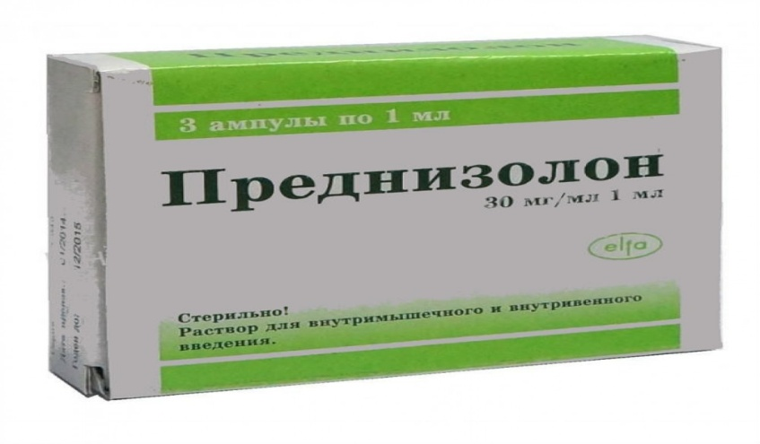
Задание №4
Заполните таблицу «Лечение цирроза печени »
Название группы лекарств | Препараты (не менее 3) | Механизм действия

Задание № 5
Какие препараты относятся к гепатопротекторам?
_________________________________________________________________________________________________________________________________________________________________________________________________________________________________________________________________________________________________________________________________________________________________________________________________
Задание № 6
Назовите основные принципы лечебного питания при заболеваниях печени.
_________________________________________________________________________________________________________________________________________________________________________________________________________________________________________________________________________________________________________________________________________________________________________________________________
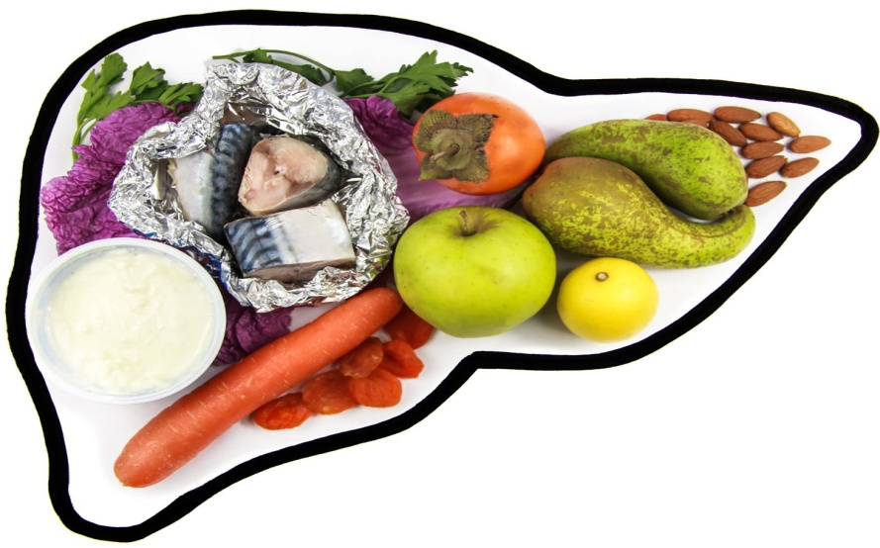
Задание № 6
Перечислите лечебно-профилактические мероприятия при ЖКБ.
_________________________________________________________________________________________________________________________________________________________________________________________________________________________________________________________________________________________________________________________________________________________________________________________________
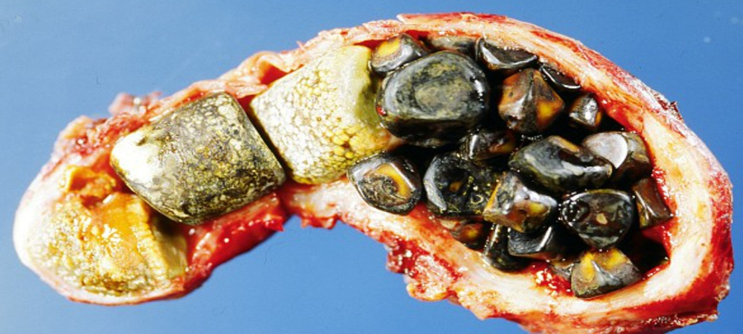
Какими препаратами купируется приступ желчной колики?
____________________________________________________________________________________________________________________________________________________________________________________________________________________________________________________________________________________________________________________
Задание № 7
Ответьте на вопросы тестового контроля.
1.Диета при болезнях печени и желчного пузыря предусматривает:
А) питание 4-5 раз в сутки
Б) большие порции пищи
В) жареная пища
Г) питание 1-2 раза в сутки
2.К терапии хронического гепатита относится:
А) преднизолон
Б) пенициламин
В) левамизол
Г) все перечисленное
3.Укажите препарат для лечения некалькулезного холецистита:
А)фламин
Б) кризанол
В) метотрексат
Г) миелосан
4.К гепатопротекторам относится:
А) легалон
Б) берберин
В) фурагин
Г) все перечисленное
5.При ДЖВП применяют:
А) мебеверин
Б) одестон
В) но-шпа
Г) все перечисленное

6. Усиливают выделение желчи в кишечник:
А)холосас
Б) аллохол
В) холензим
Г) все перечисленное
7.К немедикаментозному лечению болезней желчного относятся:
А) грязелечение
Б) гидротерапия
В) тюбажи
Г) все перечисленное
8.При ЖКБ исключаются
А) жирные сорта мяса
Б) редька
В) щавель
Г) все перечисленное
9.Для купирования приступа желчной колики используют:
А) дюспаталин
Б) платифиллин
В) бускопан
Г) все перечисленное
10. Нормализует моторику ЖКТ:
А) тавегил
Б) церукал
В)циннаризин
Г) гентамицин
Задание №8
Решите ситуационные задачи.
Задача №1
Больной Г., 42 лет, обратился к фельдшеру с жалобами на общую слабость, недомогание, быструю утомляемость, снижение аппетита, чувство тяжести в правом подреберье, тошноту. 10 лет назад перенес острый вирусный гепатит. Ухудшение началось 2 недели назад.
Объективно: температура 37,3⁰С. Общее состояние удовлетворительное. Кожные покровы чистые, физиологической окраски. Склеры, мягкое небо чистые, с желтушным оттенком. Дыхание везикулярное. Тоны сердца ритмичные, ясные, ЧСС 82 в минуту, АД 120/80 мм рт.ст. Язык обложен желтоватым налетом. Живот мягкий, умеренно болезненный в правом подреберье. Печень выступает из-под края реберной дуги по среднеключичной линии на 3 см, умеренно болезненная, эластичная. Селезенка не пальпируется.
Задания:
1. Сформулируйте и обоснуйте предположительный диагноз. __________________________________________________________________________________________________________________________________________________________
2. Назначьте лечение______________________________________________________________________________________________________________________________________________________________________________________________________________________________________________________________________________________________________________
Задача №2
Больной Б., 58 лет, обратился к фельдшеру с жалобами на общую слабость, недомогание, тошноту, чувство тяжести в правом подреберье, метеоризм, кожный зуд, ноющие боли в правом подреберье, усиливающиеся после приема жирной пищи и физической нагрузки, носовые кровотечения. Из анамнеза выяснилось, что больной много лет употреблял спиртные напитки в большом количестве.
Объективно: температура 36,9⁰С. Общее состояние средней тяжести. Кожные покровы и желтоватого цвета, видны следы расчесов на коже, в правом носовом ходе есть корочки коричневого цвета. Губы яркие, блестящие, язык гладкий, влажный. Ладони гиперемированы. На коже груди есть 2 сосудистые звездочки, на коже живота вокруг пупка расширенные и извитые подкожные вены.
Отмечается отсутствие оволосения в подмышечных впадинах, увеличение молочных желез. Дыхание ослаблено. Тоны сердца ритмичные, приглушены. ЧСС 92 в мин., АД 140/90 мм рт. ст. Живот увеличен в размерах, при пальпации слабоболезненный в правом подреберье. Печень на 5 см выступает из-под края реберной дуги по среднеключичной линии, слабоболезненная, плотная, поверхность неровная. Селезенка выступает из-под края реберной дуги на 2 см.
Задания:
1. Сформулируйте и обоснуйте предположительный диагноз. __________________________________________________________________________________________________________________________________________________________
2. Назовите возможные осложнения данного заболевания.
__________________________________________________________________________________________________________________________________________________________
3. Определите Вашу тактику в отношении данного пациента, расскажите о принципах лечения заболевания. ____________________________________________________________________________________________________________________________________________________________________________________________________________________________________________________________________________________________________________________
Задача №3
Больная В., 35 лет, обратилась к фельдшеру с жалобами на тупые, ноющие боли в области правого подреберья, которые обычно возникают через 1-3 часа после приема обильной, особенно жирной пищи и жареных блюд, ощущение горечи во рту, отрыжку воздухом, тошноту, вздутие живота, неустойчивый стул. Больна несколько лет.
Объективно: температура 37,2⁰С. Кожные покровы и видимые слизистые оболочки чистые. Подкожно-жировая клетчатка развита чрезмерно. Легкие и сердце без патологии. Язык обложен желтовато-коричневым налетом. Живот мягкий, при пальпации умеренно болезненный в правом подреберье. Печень и селезенка не пальпируются.
Задания:
1. Сформулируйте и обоснуйте предположительный диагноз. __________________________________________________________________________________________________________________________________________________________
2. Назовите дополнительные методы исследования.
__________________________________________________________________________________________________________________________________________________________
3. Расскажите о принципах лечения заболевания. _________________________________________________________________________________________________________________________________________________________________________________________________________________________________________________________________________________________________________________________________________________________________________________________________
Задача №4
Фельдшера вызвали на дом к больной 66 лет, которая жалуется на острые боли в правом подреберье с иррадиацией в правую лопатку, правое плечо, чувство тяжести в подложечной области, тошноту, рвоту. Заболела ночью, внезапно. Накануне вечером поела жареного гуся. Подобные боли впервые.
Объективно: температура 37,6⁰С. Общее состояние средней тяжести. Больная мечется, стонет. Легкая желтушность склер. Подкожно-жировая клетчатка развита избыточно. Со стороны сердечно-сосудистой системы и легких патологии нет. Язык обложен белым налетом. Живот вздут. При пальпации резкая болезненность и напряжение мышц в правом подреберье. Отмечается болезненность при поколачивании по правой реберной дуге.
Задания:
1. Сформулируйте и обоснуйте предположительный диагноз. __________________________________________________________________________________________________________________________________________________________
2. Расскажите о принципах лечения заболевания. _______________________________________________________________________________________________________________________________________________________________________________________________________________________________________
Задание №9
Выпишите рецепты препаратов. К какой группе относится каждый препарат?
Атропина сульфат___________________________________________________________
___________________________________________________________________________
Доксициклин________________________________________________________________
____________________________________________________________________________
Аллохол____________________________________________________________________
____________________________________________________________________________
Азатиоприн_________________________________________________________________
____________________________________________________________________________
Карсил______________________________________________________________________
____________________________________________________________________________
ТЕМА 3. ЛЕЧЕНИЕ ПАЦИЕНТОВ С ХРОНИЧЕСКИМ ЭНТЕРИТОМ, КОЛИТОМ, ПАНКРЕАТИТОМ
Задание №1. Дайте определения:
Хронический энтерит________________________________________________________
____________________________________________________________________________
Хронический неязвенный колит______________________________________________
____________________________________________________________________________
Неспецифический язвенный колит____________________________________________
____________________________________________________________________________
Синдром раздраженного кишечгика___________________________________________
____________________________________________________________________________
Хронический панкреатит_____________________________________________________
____________________________________________________________________________
Диспептический синдром_____________________________________________________
_____________________________________________________________________________
Дисбактериоз________________________________________________________________
_____________________________________________________________________________
Задание №2
Заполните таблицу «Медикаментозное лечение хронического энтерита»
Группа препаратов | Представители (5) | Механизм действия
Задание №3
Расскажите о лечебном питании при хроническом энтерите.
___________________________________________________________________________________________________________________________________________________________________________________________________________________________
_____________________________________________________________________________________
Какие продукты категорически запрещены?
__________________________________________________________________________________________________________________________________________________
Задание №4
Перечислите препараты для восстановления нормальной микрофлоры кишечника
____________________________________________________________________________________________________________________________________________________________________________________________________________________________________________________________________________________________________
Задание №5
Установите соответствие препаратов группе лекарственных средств (стрелками).
Препараты Название группы
Лоперамид Слабительные
Энтеродез
Полифепан
Бисакодил Адсорбирующие
Регулакс
Беласорб
Эрсефурил Антидиарейные
Мукофальк
Задание №6
Опишите особенности диетотерапии при хроническом панкреатите.
______________________________________________________________________________________________________________________________________________________________________________________________________________________________________________________________________________________________________________________________________________________________________________________________________________________________________________________
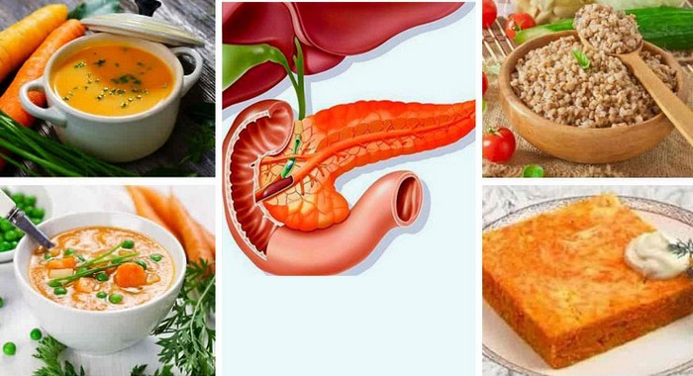

Задание №7
Заполните таблицу «Медикаментозное лечение хронического панкреатита»
Группа препаратов | Представители (5) | Механизм действия

Задание №8
Ответьте на вопросы тестового контроля.
1.Диета при панкреатите предусматривает :
А) исключение жареной и жирной пищи
Б) отказ от алкоголя
В) при тяжелом обострении – голод 1-3 дня
Г) питание 1-2 раза в сутки
2.В лечении панкреатита используют:
А) ферментные препараты
Б) антибиотики
В) желчегонные средства
Г) анальгетики
3.Укажите Н-2 блокатор:
А)омепразол
Б) ампиокс
В) фамотидин
Г) метронидазол
4. Препарат, блокирующий синтез ферментов поджелудочной железы:
А) ацидин-пепсин
Б) гентамицин
В) фестал
Г) контрикал
5.К ферментным препаратам относится:
А) фамотидин
Б) мезим-форте
В омез
Г) ранитидин
6. Для уменьшения отека поджелудочной железы применяют:
А) дротаверин
Б) фуросемид
В) блокаторы протонной помпы
Г) гентамицин
7.При наличии стеатореи показан прием препаратов:
А) креон
Б) жирорастворимые витамины
В) фестал
Г) все перечисленное
8. При тяжелом болевом синдроме используют:
А) трамал
Б) атенолол
В) метилурацил
Г) нифедипин
9.Препараты, нормализующие моторику ЖКТ:
А) атенолол
Б) метилурацил
В) церукал
Г) метронидазол
10. Для снятия спазма сфинктера Одди применяют:
А) плантаглюцид
Б) дротаверин
В)ранитидин
Г) мерказолил
Задание №9
Решите ситуационные задачи.
Задача №1
К фельдшеру обратилась женщина, 27 лет, с жалобами на тупые, распирающие боли вокруг пупка, возникающие через 3-4 часа после еды, вздутие живота, сильное урчание в животе, обильный жидкий стул 2-3 раза в день, слабость, быструю утомляемость, похудание. Отмечается непереносимость молока. Эти симптомы беспокоят в течение 2-х лет, ухудшение состояния провоцируется приемом острой пищи.
Объективно: температура 36,9⁰С. Состояние удовлетворительное. Кожа и видимые слизистые оболочки чистые, бледные, сухие. В углах рта определяются “заеды”. Подкожно-жировой слой развит недостаточно. Со стороны легких и сердца патологии нет. Язык влажный, обложен беловатым налетом. Живот мягкий, умеренно болезненный в околопупочной области.
Задания:
1. Сформулируйте и обоснуйте предположительный диагноз.
_____________________________________________________________________________
2. Перечислите необходимые дополнительные исследования.
_____________________________________________________________________________
____________________________________________________________________________
3. Назовите возможные осложнения данного заболевания.
_____________________________________________________________________________
_____________________________________________________________________________
4.Определите Вашу тактику в отношении данного пациента, расскажите о принципах лечения, прогнозе и профилактике данного заболевания. _____________________________________________________________________________
____________________________________________________________________________________________________________________________________________________________________________________________________________________________________________________________________________________________________________________
Задача №2
К фельдшеру обратился мужчина 42 лет с жалобами на боли внизу живота и в левой половине, чередование поносов (стул в небольшом количестве, жидкий) и запоров, болезненные позывы к дефекации, вздутие живота. Беспокоит слабость, повышенная утомляемость. Болен в течение нескольких лет.
Объективно: температура тела 37,1⁰С. Состояние удовлетворительное. Кожа чистая. Подкожно-жировая клетчатка развита недостаточно. Со стороны легких и сердца изменений нет. Язык влажный, обложен беловатым налетом. Живот мягкий, умеренно болезненный по ходу толстого кишечника.
Задания:
1. Сформулируйте и обоснуйте предположительный диагноз.
_____________________________________________________________________________
2. Назовите возможные осложнения данного заболевания.
_____________________________________________________________________________
_____________________________________________________________________________
3.Определите Вашу тактику в отношении данного пациента, расскажите о принципах лечения, прогнозе и профилактике данного заболевания. _____________________________________________________________________________
_______________________________________________________________________________________________________________________________________________________________________________________________________________________________________Задача №3
К фельдшеру обратилась женщина, 43 лет, с жалобами на продолжительные ноющие боли слева от пупка, иррадирующие в спину, под левую лопатку, которые возникают после употребления жирных блюд. Отмечает снижение аппетита, тошноту, чувство тяжести после еды в эпигастральной области. Эти симптомы беспокоят в течение 4-х месяцев. Много лет страдает хроническим холециститом.
Объективно: температура 37,2⁰С. Состояние удовлетворительное. Кожа чистая, сухая, с желтушным оттенком. Подкожно-жировая клетчатка развита избыточно. Легкие и сердце без патологии. Язык обложен беловатым налетом. Живот мягкий, умеренно болезненный в верхней половине и в левом подреберье.
Задания:
1. Сформулируйте и обоснуйте предположительный диагноз.
_____________________________________________________________________________
2. Перечислите необходимые дополнительные исследования.
_____________________________________________________________________________
____________________________________________________________________________
3. Назовите возможные осложнения данного заболевания.
_____________________________________________________________________________
_____________________________________________________________________________
4.Определите Вашу тактику в отношении данного пациента, расскажите о принципах лечения, прогнозе и профилактике данного заболевания. _____________________________________________________________________________
____________________________________________________________________________________________________________________________________________________________________________________________________________________________________________________________________________________________________________________

Задание №9
Выпишите рецепты препаратов. К какой группе относится каждый препарат?
Фуразолидон________________________________________________________________
___________________________________________________________________________
Бисакодил__________________________________________________________________
____________________________________________________________________________
Бисептол____________________________________________________________________
____________________________________________________________________________
Гастроцепин _______________________________________________________________
___________________________________________________________________________
Панкреатин________________________________________________________________
___________________________________________________________________________
Дигестал___________________________________________________________________
___________________________________________________________________________
Линкомицин________________________________________________________________
____________________________________________________________________________
Левомицетин_________________________________________________________________
____________________________________________________________________________

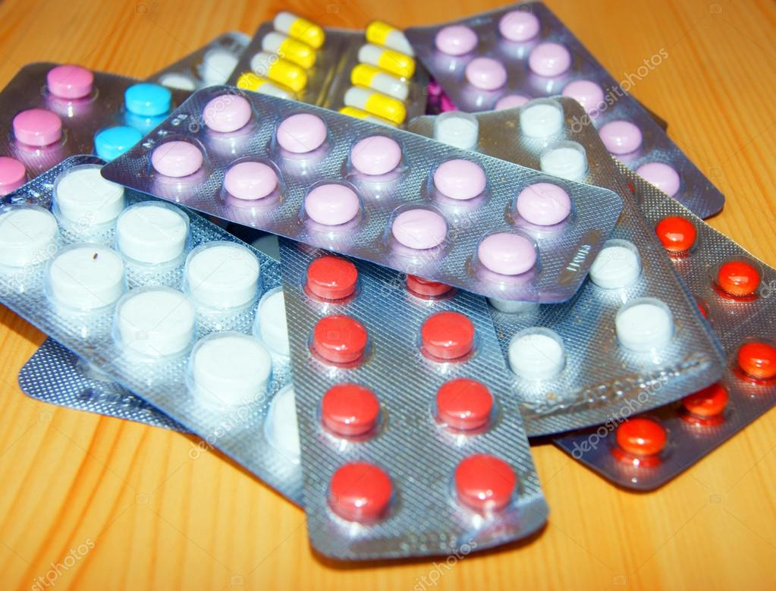

ТЕМА 4. ЛЕЧЕНИЕ ПАЦИЕНТОВ С ОСТРЫМ И ХРОНИЧЕСКИМ ПИЕЛОНЕФРИТОМ, ГЛОМЕРУЛОНЕФРИТОМ, МОЧЕКАМЕННОЙ БОЛЕЗНЬЮ, ХПН

Задания к теме
Задание №1
Дайте определения:

Пиелонефрит_______________________________________________________________
____________________________________________________________________________
Гломерулонефрит____________________________________________________________
____________________________________________________________________________
ХПН________________________________________________________________________
_____________________________________________________________________________
МКБ________________________________________________________________________
_____________________________________________________________________________
Цистит__________________________________________________________________
_________________________________________________________________________

Задание №2
Заполните таблицу «Медикаментозное лечение пиелонефрита»
Название группы лекарств | Препараты (не менее 3) | Механизм действия

Задание №3
Дайте характеристику фитотерапии при заболеваниях почек:
____________________________________________________________________________________________________________________________________________________________________________________________________________________________________________________________________________________________________
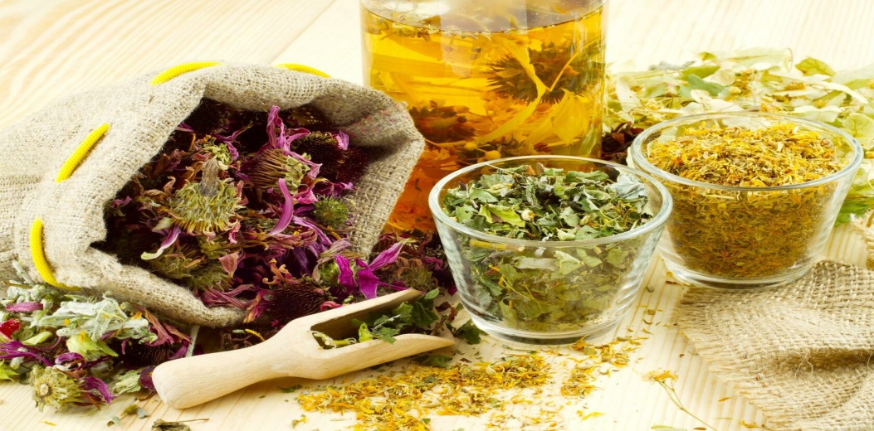

Задание №4
Назовите особенности диетотерапии при заболеваниях почек
____________________________________________________________________________________________________________________________________________________________________________________________________________________________________________________________________________________________________

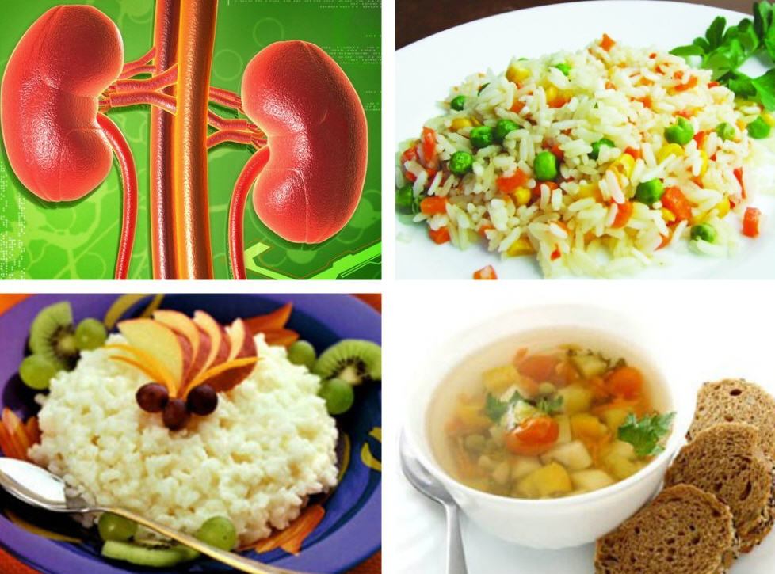
Задание №5
Заполните таблицу «Медикаментозное лечение гломерулонефрита»
Название группы лекарств | Препараты (не менее 3) | Механизм действия

Задание №6
В чем заключается лечение ХПН? Какие групы препаратов используются?
______________________________________________________________________________________________________________________________________________________________________________________________________________________________________________________________________________________________________________________________________________________________________________________________________________________________________________________________________________
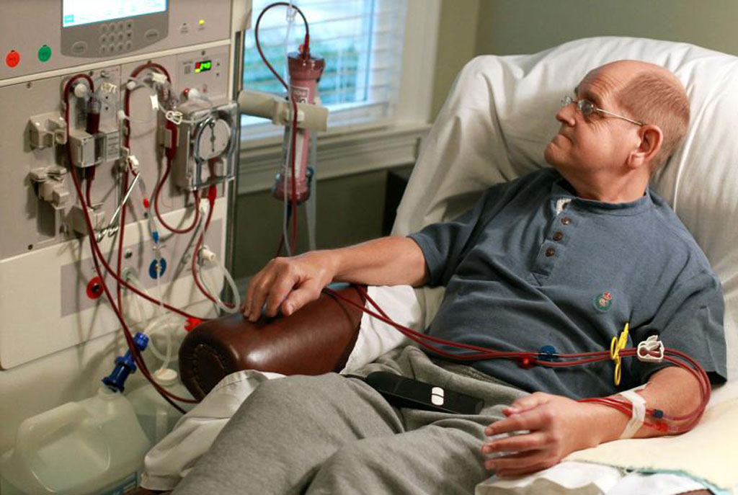
Задание №7
Ответьте на вопросы тестового контроля
Тест 1 «Лечение пиелонефрита, МКБ»
1.Лечебное питание при пиелонефрите направлено на:
А) уменьшение воспалительного процесса
Б) максимальное щажение почек
В) коррекцию метаболических нарушений
Г) все перечисленное
2.Основная группа препаратов в лечении пиелонефрита:
А) гипотензивные
Б) антигистаминные
В) антибиотики
Г) витамины
3. К антибиотикам относится препарат:
А)трихопол
Б) амброксол
В) гентамицин
Г)аспирин
4. К производным оксихинолина относится:
А) нитросорбид
Б) нитроглицерин
В) нитроксолин
Г) нитронг
5.Фитотерапия при лечении пиелонефрита:
А) солодка
Б) клюква
В ) мята
Г) все перечисленное
6. К осложнению антибиотикотерапии относится:
А) аллергические реакции
Б) повышение АД
В) гипергликемия
Г) гипогликемия
7.Диетотерапия при пиелонефрите:
А) клюквенный морс
Б) исключение крепкого кофе
В) исключение острых блюд
Г) все перечисленное
8. К нитрофуранам относится:
А) фурадонин
Б) фуросемид
В) фарингосепт
Г) феррум лек
9.Противорецидивная терапия при пиелонефрите включает:
А) 5-нок
Б) фурагин
В) невиграмон
Г) все перечисленное
10. В лечении МКБ используют:
А) ударно-волновую литотрипсию
Б) травяные сборы
В)хирургическое лечение
Г) все перечисленное
Тест 2 «Лечение хронического гломерулонефрита».
1.Лечебное питание при гломерулонефрите направлено на:
А) уменьшение воспалительно-аллергического процесса
Б) максимальное щажение почек
В) коррекцию метаболических нарушений
Г) все перечисленное
2.При гипертонической форме гломерулонефрита рекомендуется все, кроме:
А) исключение солений, маринадов
Б) безсолевая диета
В) желчегонные продукты
Г) обогащение диеты калием
3. При нефротической форме гломерулонефрита рекомендуется:
А)ограничение мясных наваров
Б) соль до 2-4 граммов в сутки
В) ограничение жареного
Г) все перечисленное
4. При гломерулонефрите противопоказано все, кроме:
А) работа в ночное время
Б) витаминотерапия
В) работа в горячих цехах
Г) тяжелый физический труд
5.При обострении латентной формы гломерулонефрита показаны:
А) антибиотики
Б) аминохинолиновые препараты
В ) НПВС
Г) все перечисленное
6. При нефротической форме гломерулонефрита применяют:
А) антибиотики
Б) кортикостероиды
В) симптоматическая терапия
Г) все перечисленное
7.Схема Ланге предусматривает:
А) введение эуфиллина
Б) введение амоксициллина
В) введение 60 мг преднизолона 3-4 недели
Г) введение 20 мг преднизолона 1-2 недели
8. К цитостатикам относятся:
А) трамал
Б) меркаптопурин
В) метилурацил
Г) церукал
9.Симптоматическая терапия при нефротической форме гломерулонефрита включает:
А) атенолол
Б) фуросемид
В) церукал
Г) метронидазол
10. При гломерулонефрите показано климатолечение:
А) Ашхабад
Б) Байрам-Али
В)Бухара
Г) все перечисленное
Тест 3 «Лечение хронической почечной недостаточности».
1.Особенности диеты при ХПН:
А) ограничение белка
Б) максимальное щажение почек
В) коррекцию метаболических нарушений
Г) все перечисленное
2.При ХПН рекомендуется:
А) исключение солений, маринадов
Б) в большинстве случаев- бессолевая диета
В) достаточное количество витаминов
Г) все перечисленное
3. При наличии отеков и АГ у пациентов с ХПН рекомендуется:
А)ограничение жидкости и соли
Б) повышенное количество жидкости
В) повышенное количество соли
Г) все перечисленное
4. При ХПН противопоказано все, кроме:
А) работа в ночное время
Б) полноценный сон
В) работа в горячих цехах
Г) тяжелый физический труд
5.Для ХПН характерно:
А) увеличение фосфатов в крови
Б) уменьшение фосфатов в крови
В ) увеличение кальция в крови
Г) все перечисленное
6. При лечении ХПН применяют:
А) антибиотики в сниженных дозах
Б) гиполипидемические средства
В) петлевые диуретики
Г) все перечисленное
7.Лечение АГ при ХПН предусматривает:
А) бэтта-блокаторы
Б) антагонисты кальция
В) диуретики
Г) все перечисленное
8. Основной метод лечения ХПН:
А) обезболивающие
Б) антигистаминные
В) гемодиализ
Г) все перечисленное
9.Лечение ХПН включает:
А) перитонеальный диализ
Б) гемодиализ
В) пересадка почки
Г) все перечисленное
10. К нефротоксичным препаратам относится:
А) атенолол
Б) нитроксолин
В)аминогликозиды
Г) фурадонин
Задание №8
Решите ситуационные задачи.
Задача 1.
Больной Н., 18 лет, обратился к фельдшеру с жалобами на отеки на лице, нижних конечностях, головную боль, ноющие боли в пояснице, общую слабость, появление мутной розовой мочи. Больным считает себя в течение 3-х дней. Перенесенные заболевания: грипп, 2 недели назад была ангина.
Объективно: температура 37,7⁰С. Общее состояние средней тяжести. Лицо отечное, отеки на стопах и голенях. Кожа бледная. Дыхание везикулярное. Тоны сердца ритмичные, приглушены, акцент 2-го тона на аорте. Пульс 84 в мин., ритмичный, напряженный. АД 165/100 мм рт.ст. Язык чистый. Живот мягкий, безболезненный. Симптом Пастернацкого слабоположительный с обеих сторон.
Задания:
1. Сформулируйте и обоснуйте предположительный диагноз. __________________________________________________________________________________________________________________________________________________________
2. Назовите необходимые дополнительные исследования. __________________________________________________________________________________________________________________________________________________________
3. Определите Вашу тактику в отношении данного пациента, расскажите о принципах лечения данного заболевания. _________________________________________________________________________________________________________________________________________________________________________________________________________________________________________________________________________________________________________________________________________________________________________________________________
Задача 2.
Больной В., 26 лет, обратился к фельдшеру с жалобами на резкую слабость, одышку, головную боль, тошноту, отеки на лице. В 15-летнем возрасте перенес острый гломерулонефрит. После этого оставались головные боли, слабость, изменения в моче. Ухудшение состояния связывает с переохлаждением.
Объективно: температура: 37,2ºС. Общее состояние средней тяжести. Кожа сухая, бледная, одутловатость лица, отеки на ногах. Левая граница относительной сердечной тупости определяется по левой средне-ключичной линии. Тоны сердца ритмичные, приглушены. ЧСС 78 в мин., АД 180/100 мм рт.ст. Язык влажный, обложен беловатым налетом. Живот мягкий, безболезненный.
Задания:
1. Сформулируйте и обоснуйте предположительный диагноз. __________________________________________________________________________________________________________________________________________________________
2. Назовите возможные осложнения. _____________________________________________________________________________
3. Определите Вашу тактику в отношении данного пациента, расскажите о принципах лечения данного заболевания. ____________________________________________________________________________________________________________________________________________________________________________________________________________________________________________________________________________________________________________________
Задача 3.
Больная Н., 32-х лет, обратилась к фельдшеру с жалобами на потрясающий озноб, повышение температуры, ноющие боли в пояснице справа, частое болезненное мочеиспускание. Свое заболевание связывает с переохлаждением. В анамнезе - частые циститы.
Объективно: температура 38⁰С. Общее состояние средней тяжести. Кожа чистая. Дыхание везикулярное. Тоны сердца приглушенные, ритмичные, ЧСС 92 в мин., АД 120/80 мм рт.ст. Язык чистый. Живот мягкий, отмечается болезненность по наружному краю прямой мышцы живота справа на уровне реберной дуги, пупка и паховой складки. Симптом Пастернацкого положительный справа.
Задания:
1. Сформулируйте и обоснуйте предположительный диагноз. __________________________________________________________________________________________________________________________________________________________
2. Назовите необходимые дополнительные исследования. __________________________________________________________________________________________________________________________________________________________
3. Определите Вашу тактику в отношении данного пациента, расскажите о принципах лечения данного заболевания. _________________________________________________________________________________________________________________________________________________________________________________________________________________________________________________________________________________________________________________________________________________________________________________________________
Задача 4.
Фельдшер вызван на дом к больной Н., 42 лет. Жалобы на постоянную головную боль, отсутствие аппетита, постоянную тошноту, периодическую рвоту, понос, общую резкую слабость. Впервые заболела 8 лет назад, получала стационарное лечение, лежала в больнице в связи с обострениями. Во время обострения, со слов больной, были отеки на лице, на ногах, повышалось АД. Были изменения в моче, но какие - больная не помнит. Хуже стало 10 дней назад. Усилились головные боли, появилась тошнота, рвота, понос.
Объективно: температура 37,3⁰С. Общее состояние тяжелое, лицо одутловатое. Резкое похудание, кожа бледная, с пергаментным оттенком, сухая, изо рта запах аммиака. Дыхание ослабленное, в нижних отделах определяются единичные влажные хрипы. ЧДД 24 в мин. Левая граница относительной сердечной тупости на 1 см кнаружи от среднеключичной линии. Тоны сердца глухие, акцент 2-го тона на аорте. Пульс 76 в мин., ритмичный, напряженный. АД 170/100 мм рт.ст. Язык обложен белым налетом. Живот мягкий, болезненность при пальпации в эпигастральной области.
Задания:
1. Сформулируйте и обоснуйте предположительный диагноз. __________________________________________________________________________________________________________________________________________________________
2. Назначьте лечеие____________________________________________________________________________________________________________________________________________________________________________________________________________________________________________________________________________________________________________________________________________________________________________________________
Задание №9.
Выпишите рецепты препаратов. К какой группе относится каждый препарат?
Невиграмон________________________________________________________________
___________________________________________________________________________
Фурагин___________________________________________________________________
___________________________________________________________________________
Ампициллин_______________________________________________________________
___________________________________________________________________________
Нитроксолин _______________________________________________________________
___________________________________________________________________________
Цефалексин________________________________________________________________
___________________________________________________________________________

ТЕМА 5. ЛЕЧЕНИЕ ПАЦИЕНТОВ С ЗАБОЛЕВАНИЯМИ ГИПОФИЗА, НАДПОЧЕЧНИКОВ, ЩИТОВИДНОЙ ЖЕЛЕЗЫ

Задания к теме

Задание №1
Дайте определения:

Акромегалия________________________________________________________________
_____________________________________________________________________________
Гигантизм___________________________________________________________________
____________________________________________________________________________
Карликовый нанизм__________________________________________________________
_____________________________________________________________________________
Болезнь Иценко-Кушинга_____________________________________________________
_____________________________________________________________________________
Диффузный токсический зоб___________________________________________________
_____________________________________________________________________________
Гипотиреоз__________________________________________________________________
_____________________________________________________________________________
Эндемический зоб____________________________________________________________
____________________________________________________________________________
Задание №2
Заполните таблицу «Медикаментозное лечение гипотиреоза»
Название группы лекарств | Препараты (не менее 3) | Механизм действия
Задание №3
Что Вы знаете о лечении акромегалии?
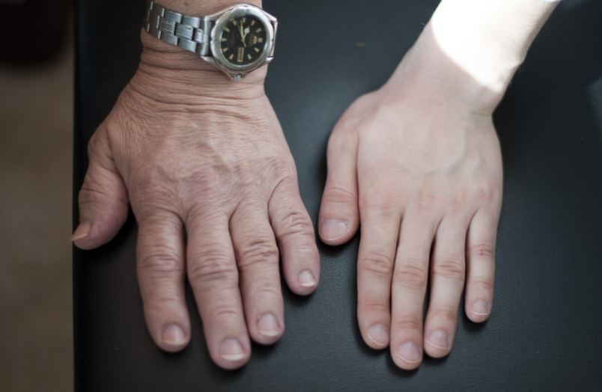
___________________________________________________________________________________________________________________________________________________________________________________________________________________________

Задание №4
Каково лечение болезни и синдрома Иценко-Кушинга? В чем разница этих двух понятий?
___________________________________________________________________________________________________________________________________________________________________________________________________________________________
___________________________________________________________________________________________________________________________________________________________________________________________________________________________
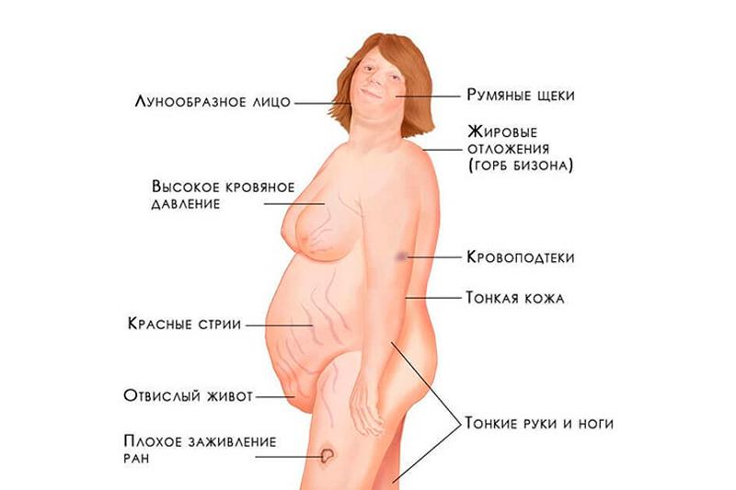
Задание №5
Заполните таблицу «Медикаментозное лечение ДТЗ»
Название группы лекарств | Препараты (не менее 3) | Механизм действия

Задание №6
В чем заключается профилактика эндемического зоба? Какие виды профилактики этого заболевания Вы знаете?
_________________________________________________________________________________________________________________________________________________________________________________________________________________________________________________________________________________________________________________________________________________________________________________________________

Задание №7
Ответьте на вопросы тестового контроля.
Тест 1 «Лечение болезней гипофиза и надпочечников».
Выберите правильный ответ.
1.В лечении акромегалии используют:
А) аденомэктомия
Б) лучевая терапия
В) аналоги соматостатина
Г) все перечисленное
2.К антагонистам дофаминовых рецепторов относится:
А) преднизолон
Б) ланреотид
В) каберголин
Г) омез
3.В лечении карликовости используют:
А)эналаприл
Б) атенолол
В) анаболические гормоны
Г) метотрексат
4.Диетотерапия при болезни Аддисона :
А) повышение количества соли
Б) снижение солей калия
В) дробное питание
Г) все перечисленное
5.В лечении болезни Иценко-Кушинга применяют:
А) кетоконазол
Б) аденомэктомия
В) гамма-терапия
Г) все перечисленное
6. Основной метод лечения при сдавлении опухолью гипофиза зрительных нервов при акромегалии:
А) лучевая терапия
Б) медикаментозное лечение
В) оперативное лечение
Г) не имеет значения
7. Недостатки лучевого лечения при акромегалии:
А) отдаленность производимого эффекта
Б) развитие гипопитуитаризма
В) вредное воздействие гамма-лучей
Г) все перечисленное
8. К антагонистам рецепторов гормона роста относится:
А) преднизолон
Б) ланреотид
В) пегвисомант
Г) омез
9. К аналогам соматостатина относится:
А) преднизолон
Б) ланреотид
В) аспаркам
Г) омез
10.Недостатки гамма-терапии при лечении болезни Иценко-Кушинга:
А) длительность лечения
Б) слабая эффективность при тяжелых формах
В) медленное развитие эффекта
Г) все перечисленное
Тест 2 «Лечение заболеваний щитовидной железы».
Выберите правильный ответ.
1.Лечебное питание при ДТЗ включает:
А) увеличение энергетической ценности
Б) исключение кофе, крепкого чая
В) ограничение алкоголя
Г) все перечисленное
2.К тиреостатикам относится:
А) декарис
Б) дексометазон
В) тирозол
Г) преднизолон
3.Укажите средства медикаментозной терапии тиреотоксикоза:
А) бета-блокаторы
Б) радиоактивный иод
В) тиреостатики
Г) все перечисленное
4.К средствам лечения гипотиреоза относится:
А) атровент
Б) эутирокс
В) астмопент
Г)мерказолил
5.К тиреоидным препаратам относится:
А) тавегил
Б) тиреокомб
В) платифиллин
Г) циклофосфан
6. Показания к резекции щитовидной железы:
А) подозрение на рак
Б) большие размеры железы
В) крупные узлы
Г) все перечисленное
7.К профилактике эндемического зоба относится:
А) прием антиструмина
Б) бициллинопрофилактика
В) прием витамина С
Г) борьба со скученностью в жилищах, детских учреждениях
8. К массовой профилактике эндемического зоба относится:
А) употребление продуктов, богатых иодом
Б) иодирование соли
В) иодирование хлеба
Г) все перечисленное
9. Показания к лечению радиоактивным йодом при зобе:
А) старый возраст
Б) отказ от операции
В) большой риск при операции
Г) все перечисленное
10.К терапии гипотиреоза относится:
А) антианемическая терапия
Б) антирахитическая терапия
В) витаминотерапия
Г) все перечисленное
Задание №7
Решите ситуационные задачи.
Задача 1.
Больная З., 44 лет, обратилась к фельдшеру с жалобами на слабость, потливость, раздражительность, дрожь в теле, ощущение жара, сердцебиение, похудание. Заболевание связывает со стрессовой ситуацией. Больна 4-й месяц.
Объективно: температура 37,2⁰С. Общее состояние удовлетворительное. Кожа чистая, влажная. Отмечается тремор пальцев, нерезкое пучеглазие, редкое мигание, усиленный блеск глаз, положительные симптомы Грефе и Мебиуса. Имеется диффузное увеличение щитовидной железы (симптом “толстой шеи”). Подкожно-жировая клетчатка развита недостаточно. Дыхание везикулярное, ЧДД 20 в мин. Тоны сердца чистые, ритмичные. ЧСС 100 ударов в мин. АД 140/70 мм рт.ст. Абдоминальной патологии не выявлено.
Задания:
1. Сформулируйте и обоснуйте предположительный диагноз. __________________________________________________________________________________________________________________________________________________________
2. Назовите необходимые дополнительные исследования. __________________________________________________________________________________________________________________________________________________________
3. Определите Вашу тактику в отношении данного пациента, расскажите о лечении заболевания. ____________________________________________________________________________________________________________________________________________________________________________________________________________________________________________________________________________________________________________________
Задача 2.
Женщина 48 лет обратилась к фельдшеру с жалобами на ухудшение памяти, быструю утомляемость, снижение работоспособности, сонливость, зябкость, упорные запоры. Больна в течение 2-х лет.
Объективно: температура 35,4⁰С. Общее состояние удовлетворительное, кожа сухая, шелушащаяся. Лицо отечное, амимичное, глазные щели узкие, веки припухшие. Стопы отечные, при надавливании ямок не остается. Подкожно-жировая клетчатка развита избыточно. Тоны сердца приглушены, ритмичные, ЧСС 52 в мин., АД 110/70мм рт.ст. Язык отечный, по краям определяются отпечатки зубов. Живот мягкий, безболезненный.
Задания:
1. Сформулируйте и обоснуйте предположительный диагноз. __________________________________________________________________________________________________________________________________________________________
2. Назовите необходимые дополнительные исследования. __________________________________________________________________________________________________________________________________________________________
3. Определите Вашу тактику в отношении данного пациента ____________________________________________________________________________________________________________________________________________________________________________________________________________________________________________________________________________________________________________________
Задание №8
Выпишите рецепты препаратов. К какой группе относится каждый препарат?
Эутирокс__________________________________________________________________
___________________________________________________________________________
Тиреотом__________________________________________________________________
____________________________________________________________________________
Спесикор___________________________________________________________________
____________________________________________________________________________
Мерказолил ________________________________________________________________
___________________________________________________________________________
Феназепам_________________________________________________________________
___________________________________________________________________________
ТЕМА 6. ЛЕЧЕНИЕ ПАЦИЕНТОВ С САХАРНЫМ ДИАБЕТОМ

Задания к теме

Задание №1
Дайте определения:

Сахарный диабет 1 типа______________________________________________________
____________________________________________________________________________
Сахарный диабет 2 типа______________________________________________________
____________________________________________________________________________
Диабетическая ангиопатия___________________________________________________
_____________________________________________________________________________
Диабетическая нейропатия____________________________________________________
_____________________________________________________________________________
Диабетическая стопа__________________________________________________________
_____________________________________________________________________________
Кетоацидоз__________________________________________________________________
_____________________________________________________________________________
Дыхание Куссмауля___________________________________________________________
_____________________________________________________________________________
Задание №2
Заполните таблицу «Пероральные сахароснижающие препараты»
Группа | Препараты (5) | Механизм действия | Форма выпуска
Производные сульфонилмочевины | 1.  2.  3.  4.  5.
Бигуаниды | 1.  2.  3.  4.  5.
Задание №3
Назовите основные принципы диетотерапии при сахарном диабете:
_____________________________________________________________________________________________________________________________________________________________________________________________________________________________________________________________________________________________________________________________________________________________________________
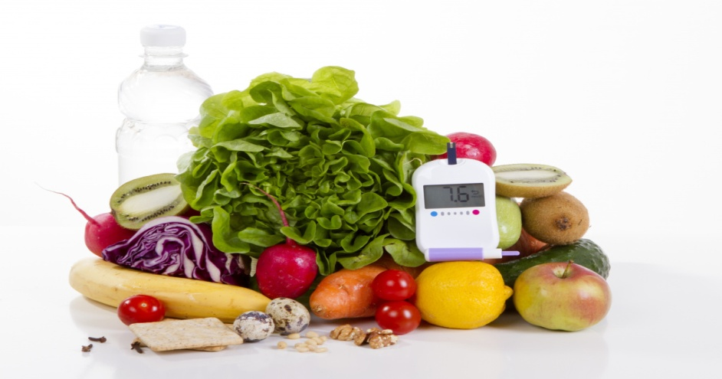
Какие продукты следует строго ограничить?
__________________________________________________________________________________________________________________________________________________________________________________________________________________________
В чем заключается система хлебных единиц при сахарном диабете?
Чему равна 1ХЕ?
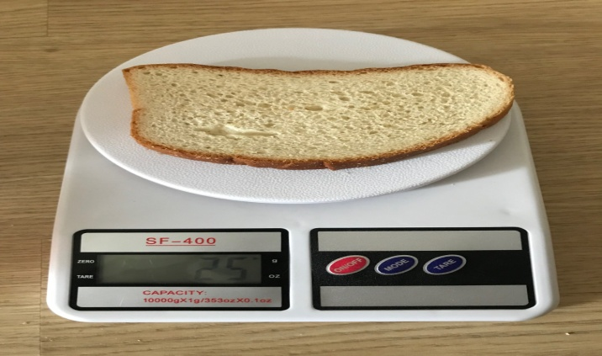
___________________________________________________________________________________________________________________________________________________________________________________________________________________________
__________________________________________________________________________________________________________________________________________________

Задание №4
Дайте рекомендации пациенту по уходу за стопами для профилактики развития диабетической стопы:
_____________________________________________________________________________________________________________________________________________________________________________________________________________________________________________________________________________________________________________________________________________________________________________
_________________________________________________________________________

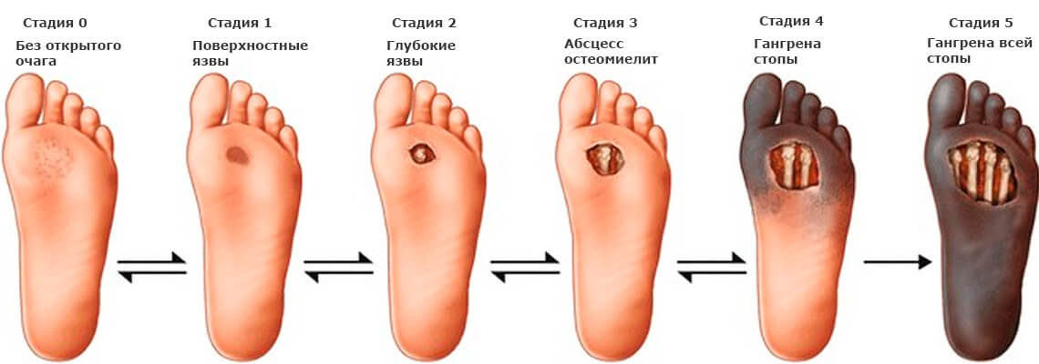
Задание №5
Подробно опишите технику подкожного введения инсулина:
______________________________________________________________________________________________________________________________________________________________________________________________________________________________________________________________________________________________________________________________________________________________________________________________________________________________________________________
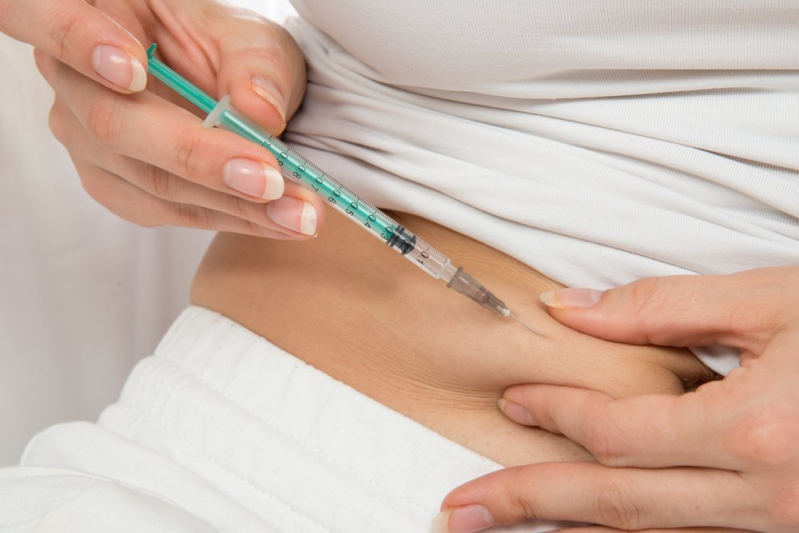

Какие осложнения инсулинотерапии Вы знаете?
___________________________________________________________________________________________________________________________________________________________________________________________________________________________
Задание №6
Заполните таблицу «Виды инсулинов»

Вид инсулина | Название препарата(1-3) | Продолжительность действия
Ультракороткого действия
Короткого действия

Средней продолжительности действия
Длительного действия

Сверхдлительного действия

Задание №7

Что изображено на фотографии? Каков принцип работы данного устройства?
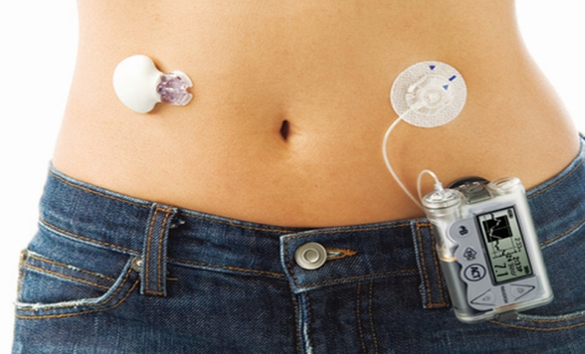____________________________________________________________________________________________________________________________________________________________________________________________________________________________________________________________________________________________________________________
Задание №8

Что такое инкретины? Какие современные инкретиновые препараты Вы знаете?
____________________________________________________________________________________________________________________________________________________________________________________________________________________________________________________________________________________________________________________

Задание №9
Ответьте на вопросы тестового контроля.
1. Диетотерапия при СД предусматривает:
А) ограничение легкоусваиваемых углеводов
Б) включение продуктов, возбуждающих ЦНС
В) прием пищи 2 раза в день
Г) повышенное количество животных жиров
2.В лечении диабета используются:
А) препараты сульфонилмочевины
Б) бигуаниды
В) инсулины
Г) все перечисленное
3.К бигуанидам относится :
А)дигоксин
Б) метформин
В) строфантин
Г) дигитоксин
4.Основной способ введения инсулинов:
А) в/м
Б) в/в
В) внутрикожно
Г) подкожно
5.К инсулинам короткого действия относится:
А) инсулин-ленте
Б) актрапид
В) инсулин ультралонг
Г) хумулин
6.К осложнениям инсулинотерапии относятся:
А) липодистрофия
Б) резистентность
В) аллергическая реакция
Г) все перечисленное
7.Одна хлебная единица равна (без учета пищевых волокон):
А) 6 г у/в
Б) 10 г у/в
В) 14 г у/в
В) 18 г у/в
8.К местам инъекции инсулина относятся:
А) живот
Б) передняя поверхность бедра
В) плечо
Г) область шеи
9.При сахарном диабете исключается в питании все, кроме:
А) варенье
Б) торты
В) овощи
Г) мед
10. К инсулинам сверхдлительного действия относятся:
А) хумулин
Б) ультратард
В) ультраленте
Г) все перечисленное
Задание №10
Решите ситуационные задачи.
Задача 1.
Больная К., 18 лет, обратилась к фельдшеру с жалобами на жажду, повышенный аппетит, сухость во рту, обильное выделение мочи, похудание. Больна около 2-х мес.
Объективно: температура 36,6⁰С. Общее состояние удовлетворительное. Кожа сухая, шелушащаяся. Подкожно-жировая клетчатка развита недостаточно. Дыхание везикулярное. Тоны сердца чистые, ритмичные, ЧСС 72 в мин. АД 110/80 мм рт.ст. Абдоминальной патологии не выявлено.

Задания.
1. Сформулируйте и обоснуйте предположительный диагноз. __________________________________________________________________________________________________________________________________________________________
2. Назовите необходимые дополнительные исследования. _____________________________________________________________________________
3. Определите Вашу тактику в отношении данного пациента ____________________________________________________________________________________________________________________________________________________________________________________________________________________________________________________________________________________________________________________

Задача 2.
Больная Т., 67 лет, обратилась к фельдшеру с жалобами на жажду, сухость во рту, кожный зуд в области промежности, обильное выделение мочи, слабость. Подобные жалобы появились 3 месяца назад.
Объективно: температура 36,6⁰С. Рост 160 см, масса тела 92 кг. Общее состояние удовлетворительное. Кожа сухая, видны следы расчесов. Подкожно-жировая клетчатка развита избыточно. Дыхание везикулярное, ЧДД 20 в мин. Тоны сердца приглушенные, ритмичные. ЧСС 72 в мин. АД 140/90. Абдоминальной патологии не выявлено.

Задания.
1. Сформулируйте предположительный диагноз. _____________________________________________________________________________
2. Назовите необходимые дополнительные исследования. _____________________________________________________________________________
3. Определите Вашу тактику в отношении данного пациента ____________________________________________________________________________________________________________________________________________________________________________________________________________________________________________________________________________________________________________________

Задача 3.
Фельдшер школы вызван в класс к пациенту 15 лет, страдающему инсулинзависимым сахарным диабетом. Со слов одноклассников несколько минут назад он пожаловался на резкое чувство голода, дрожь, потливость, затем потерял сознание. Кожа бледная, влажная. Гипертонус мышц. Зрачки расширенны, реагируют на свет. Дыхание нормальное. Пульс 100 уд./мин. АД 130/80 мм рт.ст.

Задания.
1. Сформулируйте и обоснуйте предположительный диагноз. __________________________________________________________________________________________________________________________________________________________
2. Назовите необходимые дополнительные исследования. _____________________________________________________________________________
3. Определите Вашу тактику в отношении данного пациента ____________________________________________________________________________________________________________________________________________________________________________________________________________________________________________________________________________________________________________________

Задача 4.
Вызов фельдшера медпункта на дом. У 18 летней пациентки с инсулинзависимым сахарным диабетом в течение недели, со слов родственников, отмечались слабость, тошнота, рвота, оглушенность. Получала 32 ед. протофана, 8 ед. актрапида.
Объективно: без сознания, гиперемия лица, кожа и слизистые сухие, тургор снижен, “мягкие” глазные яблоки, тоны сердца приглушены, пульс 70 в мин. малого наполнения. АД 90/60 мм рт.ст. Глубокое, шумное дыхание.

Задания.
1. Сформулируйте предположительный диагноз. _____________________________________________________________________________
2. Назовите необходимые дополнительные исследования. _____________________________________________________________________________
3. Определите Вашу тактику в отношении данного пациента ____________________________________________________________________________________________________________________________________________________________________________________________________________________________________________________________________________________________________________________

Задание №11
Выпишите рецепты препаратов. К какой группе относится каждый препарат?
Метформин________________________________________________________________
___________________________________________________________________________
Манинил_________________________________________________________________
____________________________________________________________________________
Глибутид____________________________________________________________________
____________________________________________________________________________
Глюренорм_________________________________________________________________
___________________________________________________________________________
Актрапид________________________________________________________________
___________________________________________________________________________

ТЕМА 7. ЛЕЧЕНИЕ ПАЦИЕНТОВ С ЗАБОЛЕВАНИЯМИ КРОВЕТВОРНЫХ ОРГАНОВ

Задания к теме
Задание №1
Дайте определения:

Анемия______________________________________________________________________
_____________________________________________________________________________
Гемобластоз__________________________________________________________________
_____________________________________________________________________________
Геморрагический васкулит____________________________________________________
_____________________________________________________________________________
Гемофилия__________________________________________________________________
_____________________________________________________________________________

Задание №2
Дайте рекомендации пациенту по особенностям питания при анемии.
Перечислите продукты, которые богаты железом:
______________________________________________________________________________________________________________________________________________________________________________________________________________________________________________________________________________________________________________________________________________________________________________________________________________________________________________________
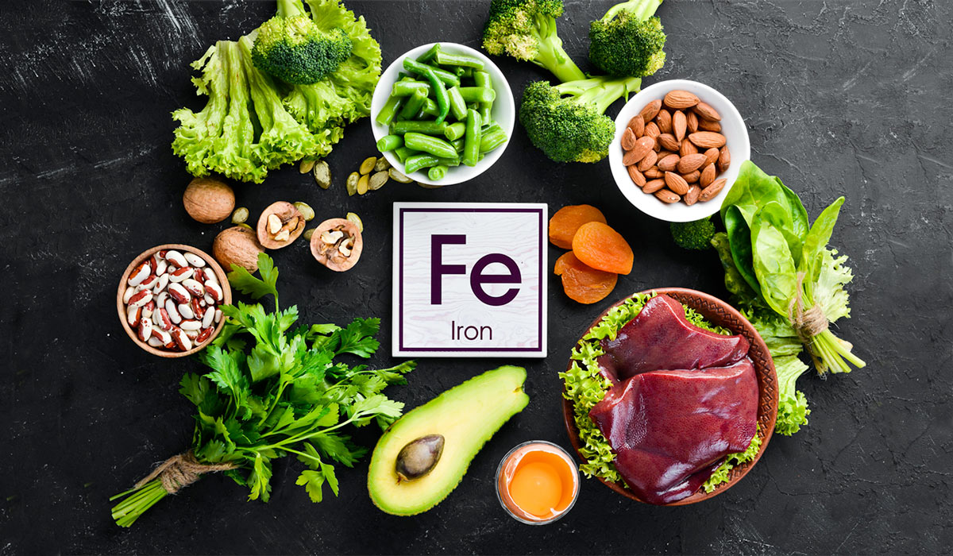
Задание №3
В чем заключается лечение В-12 дефицитной анемии?
___________________________________________________________________________________________________________________________________________________________________________________________________________________________
_________________________________________________________________________
__________________________________________________________________________________________________________________________________________________
Задание №4
Заполните таблицу « Препараты железа»
Препараты двухвалентного железа | Препараты трехвалентного железа
1. | 1.
2. | 2.
3. | 3.
4. | 4.
5. | 5.
6. | 6.
7. | 7.
Задание №5
В чем заключается лечение лейкозов?
____________________________________________________________________________________________________________________________________________________________________________________________________________________________________________________________________________________________________
_________________________________________________________________________
Какие цитостатические препараты Вы знаете?
___________________________________________________________________________________________________________________________________________________________________________________________________________________________
_________________________________________________________________________
Задание №6

Ответьте на вопросы тестового контроля.
Тест 1 «Лечение анемий».
1.В лечении анемий используют:
А) диетотерапию
Б) препараты железа
В) витамин В12
Г) все перечисленное
2.Продукт, богатый железом:
А) рис
Б) говядина
В) пшено
Г) мед
3. К препаратам железа относится:
А) сорбифер
Б) стрептомицин
В) супрастин
Г) сальбутамол
4. К парентеральным препаратам железа относится:
А) фенюльс
Б) ферроплекс
В) феррум лек
Г) все перечисленное
5. В лечении гипо и апластических анемий используют:
А) глюкокортикоиды
Б) анаболические стероиды
В) спленэктомия
Г) все перечисленное
6. Основной препарат в лечении аутоиммунных анемий:
А) сальбутамол
Б) нифедипин
В) преднизолон
Г) омепразол
7.Цианокобаламин - это витамин:
А) В1
Б) В6
В) В12
Г) Е
8. Лечение В12 дефицитной анемии:
А) дегельментизация
Б) нормализация кишечной флоры
В) витамин В12
Г) все перечисленное
9.К побочним эффектам препаратов железа относится:
А) бронхоспазм
Б) дизурия
В) диспепсия
Г) снижение АД
10. При значительном снижении гемоглобина показано:
А) полихимиотерапия
Б) физиотерапия
В)гемотрансфузии
Г) фитотерапия
Тест 2 « Лечение лейкозов».
1.В лечении лейкозов используют:
А) алкилирующие соединения
Б) антиметаболиты
В) противоопухолевые антибиотики
Г) все перечисленное
2.Первый этап лечения лейкозов:
А) лечение рецидива
Б) лечение в период ремиссии
В) закрепление ремиссии
Г) индукция ремиссии
3. Второй этап лечения лейкозов:
А) лечение рецидива
Б) лечение в период ремиссии
В) закрепление ремиссии
Г) индукция ремиссии
4. Третий этап лечения лейкозов:
А) лечение рецидива
Б) лечение в период ремиссии
В) закрепление ремиссии
Г) индукция ремиссии
5. Четвертый этап лечения лейкозов:
А) лечение рецидива
Б) лечение в период ремиссии
В) закрепление ремиссии
Г) индукция ремиссии
6. Симптоматическая терапия острых лейкозов:
А) лечение анемии
Б) лечение кровоточивости
В) лечение вторичной инфекции
Г) все перечисленное
7.Дезинтоксикация при острых лейкозах включает:
А) бэтта-блокаторы
Б) гемосорбция
В) диуретики
Г) все перечисленное
8. Показания к спленэктомии при острых лейкозах:
А) разрыв селезенки
Б) большие размеры селезенки
В) «блуждающая селезенка»
Г) все перечисленное
9.К алкилирующим средствам относится:
А) ранитидин
Б) циклофосфан
В) церукал
Г) цефтриаксон
10. При прогрессировании лейкозов применяют:
А) полихимиотерапию
Б) физиотерапию
В)монохимиотерапию
Г) фитотерапию
Задание №7
Решите ситуационные задачи.
Задача 1.
К фельдшеру обратилась больная А., 30 лет, с жалобами на общую слабость, головную боль, головокружение, одышку при ходьбе, сердцебиение, мелькание “мушек” перед глазами, желание есть мел. Из анамнеза выяснилось, что у нее обильные и длительные (8 дней) менструации.
Объективно: температура 36,7⁰С. Общее состояние удовлетворительное. Кожа бледная, сухая. Ногти обломанные, слоятся, поперечно исчерченные. Дыхание везикулярное, ЧДД 26 в мин. Тоны сердца ритмичные, приглушены, систолический шум на верхушке сердца. Пульс 100 в мин, ритмичный, слабого наполнения, мягкий. АД 90/60 мм рт.ст. Абдоминальной патологии не выявлено.
Задания:
1. Сформулируйте и обоснуйте предположительный диагноз. __________________________________________________________________________________________________________________________________________________________
2. Назовите необходимые дополнительные исследования. __________________________________________________________________________________________________________________________________________________________
3. Определите Вашу тактику в отношении данного пациента, расскажите о лечении заболевания. _________________________________________________________________________________________________________________________________________________________________________________________________________________________________________________________________________________________________________________
Задача 2.
К фельдшеру обратился больной С., 46 лет, с жалобами на резкую слабость, головную боль, головокружение, онемение конечностей, чувство жжения в языке, одышку и сердцебиение при малейшей физической нагрузке. Из анамнеза выяснилось, что у больного удален желудок по поводу новообразования.
Объективно: температура: 36,6⁰С. Общее состояние удовлетворительное. Кожа бледная, желтушная, язык темно-малиновый, гладкий, блестящий. Дыхание везикулярное, ЧДД 26 в мин. Тоны сердца ритмичные, приглушены, систолический шум на верхушке, пульс слабого наполнения и напряжения, 96 в мин., АД 100/60 мм рт.ст. Живот мягкий, безболезненный. Печень у края реберной дуги. Селезенка не пальпируется.
Задания:
1. Сформулируйте и обоснуйте предположительный диагноз. __________________________________________________________________________________________________________________________________________________________
2. Назовите необходимые дополнительные исследования. __________________________________________________________________________________________________________________________________________________________3.Лечение____________________________________________________________________________________________________________________________________________________________________________________________________________________________________________________________________________________________________________
Задача 3.
Фельдшер вызван на дом к больной С., 25 лет, которая жалуется на боль в горле, костях, резкую слабость, головную боль, повышение температуры до 40 градусов, носовое кровотечение. Заболела неделю назад.
Объективно: температура 39,5С. Общее состояние тяжелое. Кожа горячая при пальпации, на груди и конечностях имеются мелкоточечные кровоизлияния. Изо рта - гнилостный запах. Язык обложен темным налетом. Миндалины увеличены. Имеется гнойное наложение. Отмечается болезненность плоских костей при поколачивании. Дыхание везикулярное. Перкуторный звук легочный. ЧДД 26 в мин. Тоны сердца приглушены, ритмичные. ЧСС 120 в мин. АД - 100/70 мм рт.ст. Живот мягкий, слабоболезненный. Печень на 3 см ниже реберной дуги, селезенка пальпируется у края реберной дуги.
Задания:
1. Сформулируйте и обоснуйте предположительный диагноз. __________________________________________________________________________________________________________________________________________________________
2. Определите Вашу тактику в отношении данного пациента, расскажите о принципах лечения . ______________________________________________________________________________________________________________________________________________________________________________________________________________________________________________________________________________________________________________________________________________________________________________________________________________________________________________________________________________
Задача 4.
Больной П., 56 лет, обратился к фельдшеру с жалобами на появление припухлостей в области шеи, быструю утомляемость, недомогание, понижение аппетита. Болен в течение 1,5 лет.
Объективно: температура 37,5⁰С. Общее состояние удовлетворительное, сознание ясное. Кожные покровы и видимые слизистые бледные. Подкожно-жировая клетчатка развита недостаточно. Пальпируются увеличенные подчелюстные, шейные, подмышечные, паховые лимфатические узлы. Они не спаяны между собой и с окружающими тканями. Дыхание везикулярное, перкуторный звук ясный, легочный. Левая граница относительной сердечной тупости на 0,4 см кнаружи от среднеключичной линии. Тоны сердца ритмичные, приглушены. Пульс 78 в мин., ритмичный, удовлетворительного напряжения и наполнения. АД 135/80 мм рт.ст. Язык чистый, влажный. Живот мягкий, безболезненный. Печень выступает из-под края реберной дуги на 4 см, селезенка пальпируется у края реберной дуги.
Задания:
1. Сформулируйте и обоснуйте предположительный диагноз. __________________________________________________________________________________________________________________________________________________________
2. Определите Вашу тактику в отношении данного пациента, расскажите о принципах лечения. ______________________________________________________________________________________________________________________________________________________________________________________________________________________________________________________________________________________________________________________________________________________________________________________________________________________________________________________________________________
Задача 5.
К фельдшеру обратился больной В., 16 лет, с жалобами на частые носовые кровотечения, долго не останавливающиеся кровотечения при небольших порезах кожи, быстрое возникновение “синяков” даже при небольших ушибах. Подобные жалобы есть и у родного брата. При расспросе выяснилось, что дед по материнской линии умер от кровотечения после удаления зуба.
Объективно: температура 36,8⁰С. Общее состояние удовлетворительное. Кожа и слизистые оболочки бледные. Видны подкожные кровоизлияния, в носовых ходах - темно-коричневые корочки. Дыхание везикулярное, ЧДД 20 в мин. Тоны сердца ритмичные, ЧСС 88 в мин. АД 110/70 мм рт.ст. Абдоминальной патологии не выявлено.
Задания:
1. Сформулируйте и обоснуйте предположительный диагноз. __________________________________________________________________________________________________________________________________________________________
2. Расскажите о принципах лечения. ______________________________________________________________________________________________________________________________________________________________________________________________________________________________________________________________________________________________________________________________________________________________________________________________________________________________________________________________________________
Задание №8
Выпишите рецепты препаратов. К какой группе относится каждый препарат?
Циклофосфан______________________________________________________________
___________________________________________________________________________
Азатиоприн_________________________________________________________________
____________________________________________________________________________
Тардиферон________________________________________________________________
____________________________________________________________________________
Сорбифер__________________________________________________________________
___________________________________________________________________________
Аминокапроновая кислота____________________________________________________
____________________________________________________________________________
Цианокобаламин_____________________________________________________________
_____________________________________________________________________________

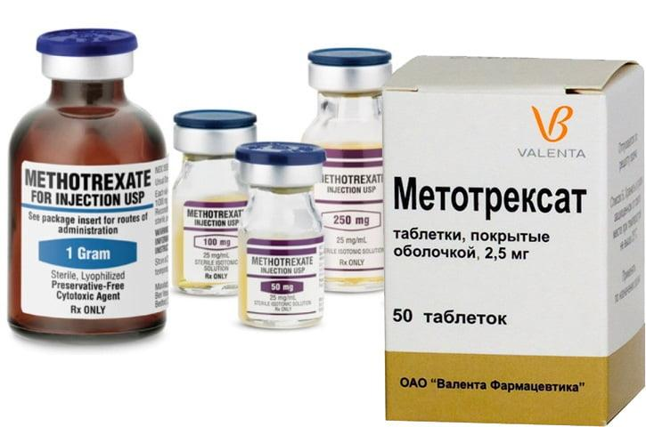
ТЕМА 8. ЛЕЧЕНИЕ ПАЦИЕНТОВ С ЗАБОЛЕВАНИЯМИ СУСТАВОВ

Задания к теме

Задание №1
Дайте определения:

Артрит______________________________________________________________________
_____________________________________________________________________________
Артроз_______________________________________________________________________
_____________________________________________________________________________
Ревматоидный артрит________________________________________________________
_____________________________________________________________________________
Деформирующий остеоартроз__________________________________________________
_____________________________________________________________________________
Подагра_____________________________________________________________________
_____________________________________________________________________________
Анкилоз_____________________________________________________________________
_____________________________________________________________________________
Задание №2
Заполните таблицу «Медикаментозное лечение ревматоидного артрита »
Название группы лекарств | Препараты (не менее 3) | Механизм действия

Задание №3
В чем разница: ревматоидный артрит и ревматический артрит?
___________________________________________________________________________________________________________________________________________________________________________________________________________________________
_________________________________________________________________________
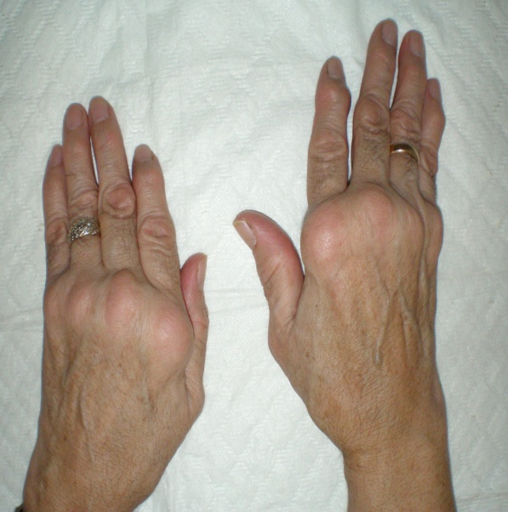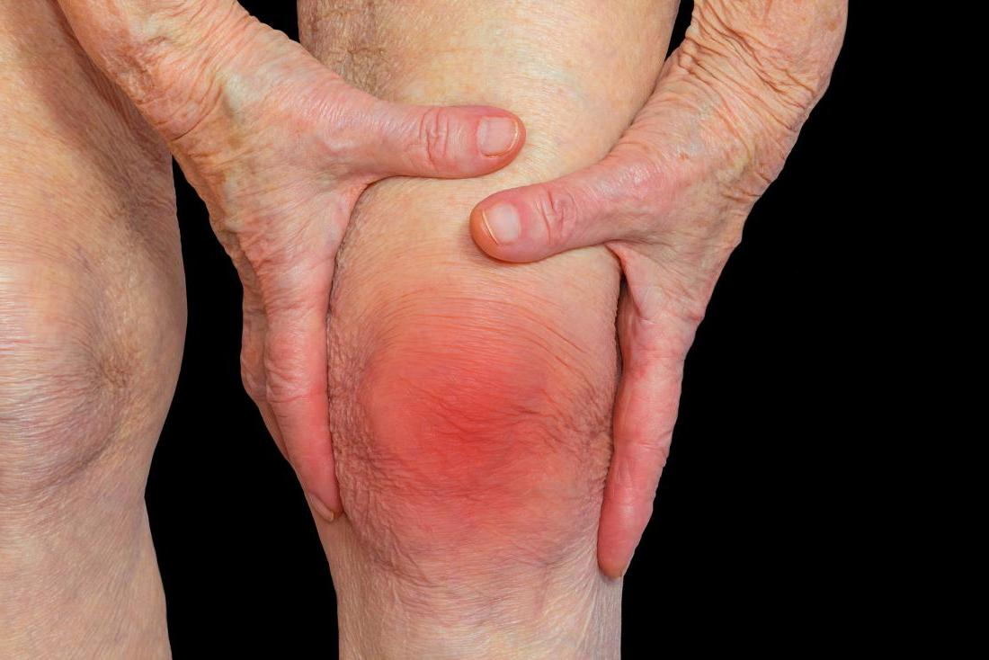
Какие препараты применяются для лечения ревматического артрита?
__________________________________________________________________________________________________________________________________________________
Задание №4
В чем заключается немедикаментозное лечение заболеваний суставов?
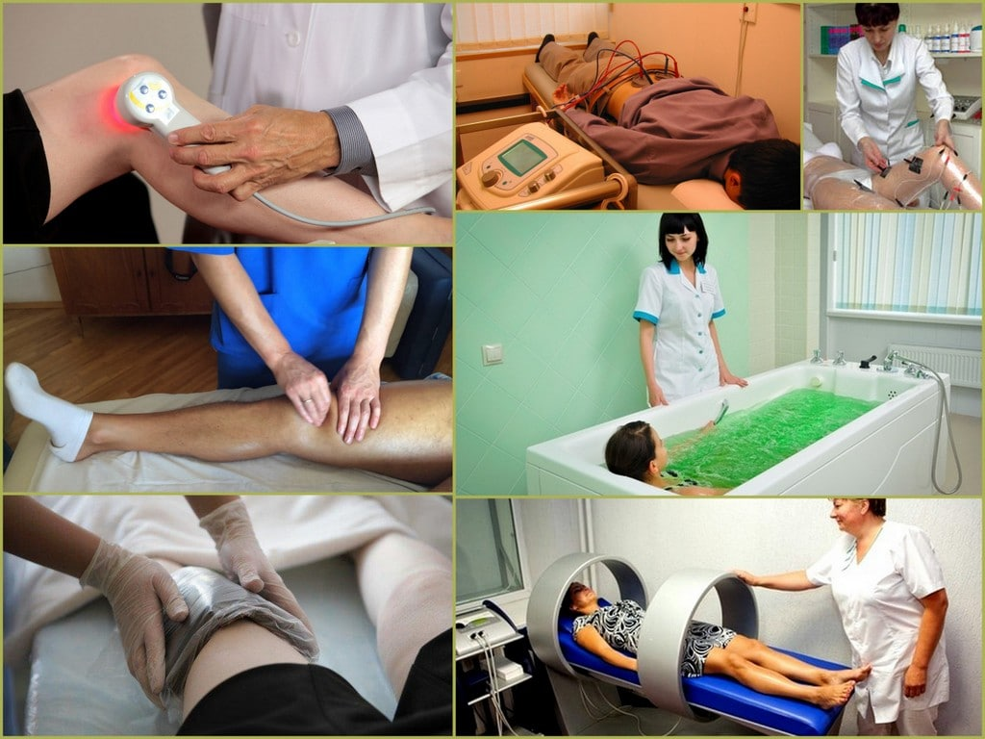
__________________________________________________________________________________________________________________________________________________________________________________________________________________________
_________________________________________________________________________
Задание №5
Что Вы знаете о лечении подагры?
___________________________________________________________________________________________________________________________________________________________________________________________________________________________
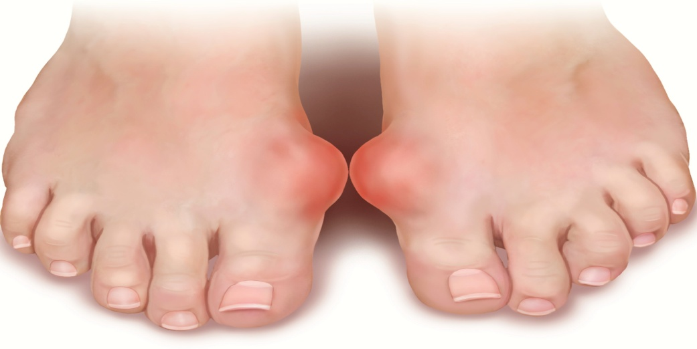
Дайте рекомендации по питанию при подагре.
___________________________________________________________________________________________________________________________________________________________________________________________________________________________

Задание №6
Расскажите о фитотерапии при заболеваниях суставов.
____________________________________________________________________________________________________________________________________________________________________________________________________________________________________________________________________________________________________

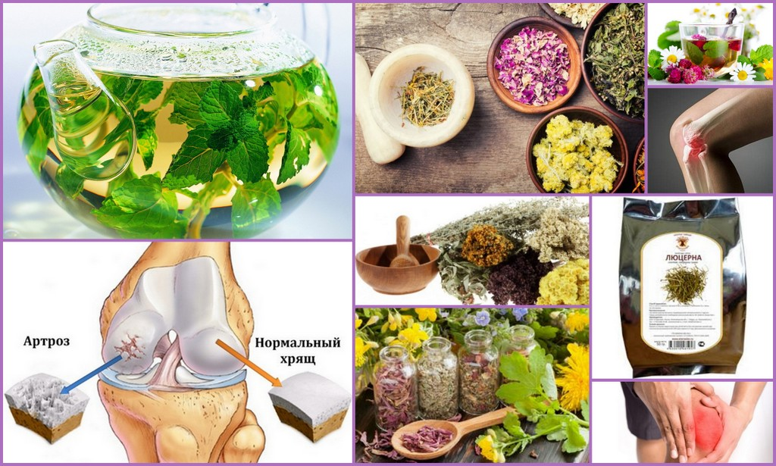
Задание №7
Каков механизм действия хондропротекторов? Назовите 3-5 препаратов.
Какие еще лекарственные средства улучшают обменные процессы в суставах?
_____________________________________________________________________________________________________________________________________________________________________________________________________________________________________________________________________________________________________________________________________________________________________________

Задание №8

Ответьте на вопросы тестового контроля.
1.К НПВС относится:
А) синекод
Б) индометацин
В) делагил
Г) циклофосфан
2.Основное осложнение при использовании НПВС:
А) ульцерогенное действие
Б) дисфагия
В) канцерогенное действие
Г) кандидоз
3.Укажите средства медикаментозной терапии ревматоидного артрита:
А) глюкокортикоиды
Б) НПВС
В) препараты золота
Г) все перечисленное
4.Противопоказания к назначению НПВС:
А) язвенная болезнь желудка
Б) беременность
В) лактация
Г)все перечисленное
5.К препаратам золота относится:
А) кризанол
Б) индометацин
В) платифиллин
Г) циклофосфан
6. Метотрексат относится к:
А) аминогликозидам
Б) цефалоспоринам
В) цитостатикам
Г) НПВС
7.Урикозурики используются в лечении:
А) пневмонии
Б) подагры
В) пиелонефрита
Г) простатита
8. Лечение ваннами при подагре называется:
А) гирудотерапия
Б) спелеотерапия
В) бальнеотерапия
Г) фитотерапия
9. Основная группа препаратов в лечении остеоартроза:
А) антибиотики
Б) хондропротекторы
В) препараты золота
Г) цитостатики
10. Основная группа препаратов в лечении болезней соединительной ткани:
А) антибиотики
Б) хондропротекторы
В) препараты иода
Г) глюкокортикоиды
Задание №9
Решите ситуационные задачи.
Задача 1.
Больная Д., 50 лет, обратилась к фельдшеру с жалобами на ноющие боли в лучезапястных и мелких суставах пальцев рук. По утрам отмечается их скованность, тугоподвижность, быстрая утомляемость, общая слабость. Больна несколько лет, неоднократно лечилась в условиях стационара, последнее обострение в течение 5-6 мес.
Объективно: температура 37,2⁰С. Общее состояние удовлетворительное. Кожа чистая. Имеется болезненность и деформация пястнофаланговых и проксимальных межфаланговых суставов 2,3,4 пальцев, движение в этих суставах ограничено. Дыхание везикулярное. Тоны сердца ритмичные, ясные, ЧСС 82 в мин. АД 120/80 мм рт.ст. Абдоминальной патологии не выявлено.
Задания:
1. Сформулируйте и обоснуйте предположительный диагноз. __________________________________________________________________________________________________________________________________________________________
2. Назовите необходимые дополнительные исследования. __________________________________________________________________________________________________________________________________________________________
3.Лечение. _________________________________________________________________________________________________________________________________________________________________________________________________________________________________________________________________________________________________________________
Задача 2.
Вы работаете на ФАПе. Обращается пациент 42 лет с жалобами на боли в коленных суставах, одышку при небольшой физической работе, сердцебиение, головокружение, чувство тяжести в правом подреберье, в ногах. В анамнезе – частые ангины.
Объективно: бледен, губы несколько цианотичны. Т=36,6°. Имеется отечность и гиперемия коленных суставов. В легких дыхание ослаблено в нижних отделах, выслушиваются единичные сухие хрипы. ЧДД=24 в минуту. Перкуторно левая граница сердца смещена кнаружи на 1,5-2 см. При аускультации I тон на верхушке ослаблен, здесь же выслушивается систолический шум. PS=90 в минуту, АД=100/70 мм рт. ст. Живот при пальпации мягкий, чувствителен в правом подреберье. Печень выступает из под реберной дуги на 1-1,5см, край ее ровный, плотноватый. Стул в норме. Отеки на стопах, голенях.
Задания:
1. Сформулируйте и обоснуйте предположительный диагноз. __________________________________________________________________________________________________________________________________________________________
2. Назовите необходимые дополнительные исследования. __________________________________________________________________________________________________________________________________________________________
3. Определите Вашу тактику в отношении данного пациента _________________________________________________________________________________________________________________________________________________________________________________________________________________________________________________________________________________________________________________________________________________________________________________________________

Задание №10
Выпишите рецепты препаратов. К какой группе относится каждый препарат?
Аллопуринол_______________________________________________________________
___________________________________________________________________________
Румалон____________________________________________________________________
____________________________________________________________________________
Хондроитинсульфат__________________________________________________________
____________________________________________________________________________
Кризанол___________________________________________________________________
___________________________________________________________________________
Делагил____________________________________________________________________
____________________________________________________________________________
Теноксикам_________________________________________________________________
_____________________________________________________________________________
Купренил____________________________________________________________________

_____________________________________________________________________________

Бутадион___________________________________________________________________
_____________________________________________________________________________
РЕКОМЕНДУЕМАЯ ЛИТЕРАТУРА

1. Браженко, Н. А. Фтизиопульмонология. Учебник / Н.А. Браженко, О.Н. Браженко. - М.: СпецЛит, 2017. - 432 c.
2. Задионченко, В. С. Артериальная гипертония при хронической обструктивной болезни легких / В.С. Задионченко. - М.: Анахарсис, 2018. - 176 c.
3. Зудбинов, Ю. И. Азбука ЭКГ и боли в сердце: моногр. / Ю.И. Зудбинов. - М.: Феникс, 2018. - 256 c.
4. Ивашкин, В. Т. Пропедевтика внутренних болезней. Кардиология / В.Т. Ивашкин, О.М. Драпкина. - М.: ГЭОТАР-Медиа, 2018. - 272 c.
5. Колпаков, И. С. Мочекаменная болезнь / И.С. Колпаков. - М.: Academia, 20017. - 224 c.
6. Лис, М. А. Пропедевтика внутренних болезней / М.А. Лис, Ю.Т. Солоненко, К.Н. Соколов. - М.: Издательство Гревцова, 2019. - 496 c.
7. Мухин, Н. А. Пропедевтика внутренних болезней. Учебник (+ CD-ROM) / Н.А. Мухин, В.С. Моисеев. - М.: ГЭОТАР-Медиа, 2020. - 860 c.
8. Н., А. Мухин Пропедевтика внутренних болезней (+ CD-ROM) / Мухин Н. А., B. C. Моисеев. - М.: ГЭОТАР-Медиа, 2019. - 848 c.
9. Ройтберг, Г. Е. Внутренние болезни. Система органов дыхания. Учебное пособие / Г.Е. Ройтберг, А.В. Струтынский. - М.: МЕДпресс-информ, 2019. - 512 c.
10. Скворцов, В. В. Клиническая эндокринология. Краткий курс. Учебно-методическое пособие / В.В. Скворцов, А.В. Тумаренко. - М.: СпецЛит, 2019. - 188 c.
11. Фомина, И. Г. Внутренние болезни / И.Г. Фомина. - М.: Медицина, 2018. - 720 c.

